МИНИСТЕРСТВО ОБРАЗОВАНИЯ И НАУКИ РОССИЙСКОЙ ФЕДЕРАЦИИ

Федеральное государственное бюджетное образовательное учреждение
высшего образования
МОСКОВСКИЙ ГОСУДАРСТВЕННЫЙ университет леса

Д.В. Тулузаков, М.В. Подрубалов, Б.Л. Спирин, В.Н. Осипова, Ю.Г. Лапшин

Прикладная и техническая механика

Методические и справочные материалы для выполнения расчетно-проектировочных работ

Для направлений подготовки: 13.03.01 «Теплоэнергетика и теплотехника»; 15.03.01 «Машиностроение»; 15.03.02 «Технологические машины и оборудование»; 23.03.03 «Эксплуатация транспортно-технологических машин и комплексов»; 35.03.02 «Технология лесозаготовительных и деревоперерабатывающих производств»; 12.03.01 «Приборостроение»; 27.03.04 «Управление в технических системах».

МОСКВА 2016
УДК 539.4
БКК

Разработано в соответствии с Федеральными Государственными образовательными стандартами ВО 2015 г. для студентов вузов, обучающихся по направлениям подготовки: 13.03.01 «Теплоэнергетика и теплотехника»; 15.03.01 «Машиностроение»; 15.03.02 «Технологические машины и оборудование»; 23.03.03 «Эксплуатация транспортно-технологических машин и комплексов»; 35.03.02 «Технология лесозаготовительных и деревоперерабатывающих производств»; 12.03.01 «Приборостроение»; 27.03.04 «Управление в технических системах».

Рецензент: Зав. кафедрой «Технология машиностроения и ремонта» МГУЛ, д.т.н., профессор Быков В.В.
Рецензент: Зав. кафедрой «Станки и инструменты» МГУЛ, к.т.н., доцент Кохреидзе М В.

Работа подготовлена на кафедре «Техническая механика»

Тулузаков Д.В., Прикладная и техническая механика. Методические и справочные материалы для выполнения расчетно-проектировочных работ по дисциплинам сопротивление материалов, прикладная и техническая механика студентами вузов./ Д.В. Тулузаков, М.В. Подрубалов, Б.Л. Спирин, В.Н. Осипова, Ю.Г. Лапшин/: учебное пособие / – М.: МГУЛ, 2016.- 59 с.

В учебном пособии приведены задания для решения расчетно-проектировочных работ. Настоящее учебное пособие полезно для студентов технических вузов и при практической работе инженеров.
ПРЕДИСЛОВИЕ
Учебное пособие разработано в качестве контрольных заданий студентам, обучающимся по направлениям подготовки: 13.03.01 «Теплоэнергетика и теплотехника»; 15.03.01 «Машиностроение»; 15.03.02 «Технологические машины и оборудование»; 23.03.03 «Эксплуатация транспортно-технологических машин и комплексов»; 35.03.02 «Технология лесозаготовительных и деревоперерабатывающих производств»; 12.03.01 «Приборостроение»; 27.03.04 «Управление в технических системах». В контрольных заданиях, по мере возможности, учтены специфика направлений подготовки МГУЛ, требования государственных образовательных стандартов и реальные условия учебного процесса.
В учебном пособии приведены задания для расчетно-проектировочных работ по дисциплинам «сопротивление материалов», «прикладная механика» и «техническая механика». Представленные задания охватывают основные разделы дисциплины «сопротивление материалов» (модуля сопротивления материалов дисциплин «прикладная механика» и «техническая механика»).
Сопротивление материалов – наука о прочности, жёсткости и устойчивости отдельных элементов конструкций (сооружений и машин). Выпускнику любого инженерного направления подготовки необходимо уметь производить расчёты на прочность. При этом необходимо стремиться обеспечить как надёжность конструкции, так и её экономичность, добиваясь наибольшей прочности при наименьшем расходе материала.
Для сдачи зачета или экзамена необходимо выполнить контрольные задания. При этом следует пользоваться рекомендуемой ниже литературой.

Литература

Основная литература
- Феодосьев В.И. Сопротивление материалов. М, 2005 -590 с.
- Александров А. В Сопротивление материалов: Учебник для студ. вузов /А. В. Александров; под ред. В.Д. Попова, Б.П. Державина. – 7-е изд., стереотип. – М. : Высшая школа, 2009. 559 с.
Дополнительная литература
- Степин П. А. Сопротивление материалов: Учебник / П. А. Степин. – 11-е изд., стереотип. –СПб; М.; Краснодар: Лань, 2010. -319 с.
- Дарков А. В. Строительная механика: Учебник / А. В. Дарков. – 10-е изд., стереотип. –СПб; М.; Краснодар: Лань, 2005. -656 с
- Тулузаков В.В., Лапшин Ю.Г. и др. Сборник задач по сопротивлению материалов. - М.: МГУЛ, 2000-180с.
- Лапшин Ю.Г. и др. Руководство к решению задач по сопротивлению материалов; учеб. пособие, - 2-е изд. - М.: ГОУ ВПО МГУЛ, 2010.-64с.
- Лапшин Ю.Г. и др. Колебания и динамическая прочность. Учебное пособие.- М.: МГУЛ, 2010.-58с.
- Тулузаков Д. В., Спирин Б. Л. Подрубалов М. В. Расчёт элементов инженерных конструкций –М.: МГУЛ, 2013-115с.

Нормативные документы
- ГОСТ 2.004-88. Единая система конструкторской документации. Общие требования к выполнению конструкторских и технологических документов на печатающих и графических устройствах вывода ЭВМ;
- ГОСТ Р 52857.1 - Нормы и методы расчета на прочность.
Ресурсы информационно-телекоммуникационной сети «Интернет» и другие электронные информационные источники
- http://e.lanbook.com/ – Электронно-библиотечная система издательства «Лань».
- http://bkp.mgul.ac.ru/MarcWeb/ – Электронный каталог библиотеки МГУЛ.
- http://www.isopromat.ru./ – образовательный ресурс с учебными и учебно-методическими материалами по технической механике.
- http://www.sopromato.ru – образовательный ресурс по сопротивлению материалов.
- http://www.mysopromat.ru – образовательный ресурс по сопротивлению материалов.
- http://www.msfu.ru/info/cdo/ – сайт СДО МГУЛ (для зарегистрированных пользователей).

Указания по выполнению расчетно-проектировочных работ
Студенты выполняют расчётно-проектировочные работы в соответствии с утверждёнными учебными планами и разработанными на их основе рабочими программами дисциплин (размещены на сайте института и на страничке кафедры технической механики).
Преподаватель кафедры, ведущий занятия в группе студентов, в начале семестра назначает виды расчётно-проектировочных работ в строгом соответствии с рабочими программами дисциплин и определяет варианты заданий (номера расчётных схем и численные значения физических и геометрических величин из приведённых в задании таблиц). Список студентов в группе с назначенными вариантами заданий вручается старосте группы и размещается на сайте института и на страничке кафедры технической механики. Работы студентов, представивших на проверку РПР с другими вариантами заданий, не зачитываются.
Перед выполнением расчётно-проектировочных работ из настоящего учебного пособия студентам необходимо проработать соответствующие теоретические разделы курса из учебника или конспекта лекций.
Каждую расчётно-проектировочную работу следует выполнять или в отдельной тетради, или на листах стандартной бумаги формата А4 (скреплённых между собой) четким почерком с полями в 5 см для замечаний рецензента. На титульном листе РПР должны быть разборчиво написаны: названия: университета, факультета и направления подготовки, наименование дисциплины, название РПР, номер учебной группы, фамилия и инициалы студента, дата сдачи на проверку (защиты) РПР, поле для отметки зачёта РПР и соответствующей даты, место выполнения и защиты РПР. Все схемы, рисунки, эпюры и графики следует изображать в удобном масштабе желательно на миллиметровой бумаге.
Перед решением каждой задачи необходимо выписать полностью её условие с числовыми данными, составить аккуратный эскиз расчётной схемы в удобном масштабе и указать на нём в числах все величины, необходимые для расчёта. Решение должно сопровождаться краткими, последовательными и грамотными, без сокращения слов, объяснениями и чертежами, на которых все входящие в расчёт величины должны быть показаны в числах с размерностью. Вычисления необходимо вести с точностью до третьей значащей цифры.
Если расчётно-проектировочная работа не будет зачтена, то студент должен её переработать, внести исправления, которые должны быть вложены отдельными листами в соответствующие места рецензируемой работы, и заново представить РПР к проверке и защите. Отдельно от работы исправления не рассматриваются.
КОНТРОЛЬНЫЕ ЗАДАНИЯ

Задание №1. Расчет стержней на растяжение-сжатие
Для стального бруса заданной схемы приведенной в таблице 1.1 требуется:
1) построить эпюру продольных сил N_{x};
2) при допускаемых напряжениях для стали на растяжение и сжатие [σ]=160 МПа, для меди на растяжение и сжатие [σ]=80 МПа, подобрать сечения бруса (определить площади сечений) согласно заданной схемы;
3) построить эпюру нормальных напряжений σ по длине бруса;
4) приняв модуль упругости материала бруса для стали Е_{ст} = 2∙10⁵ МПа и для меди Е_{м} = 10⁵ МПа, определить абсолютные удлинения всех участков бруса и построить эпюру продольных перемещений Δ_{x} его поперечных сечений;
5) вычислить потенциальную энергию упругой деформации бруса U и работу внешних сил А (при расхождении этих величин более чем на 1 % следует уточнить расчет или найти ошибки).
Собственный вес бруса при расчётах не учитывать.
При построении эпюры перемещений заделку стержня следует считать абсолютно жесткой, поэтому перемещение заделанного конца принять равным нулю. Перемещение произвольного сечения равно суммарному удлинению (укорочению) стержня на длине от заделки до сечения, взятому со знаком «+» при заделанном левом конце и со знаком «–» при заделанном правом конце.
Надо помнить, что потенциальная энергия на всех участках бруса положительна, а работа внешней силы положительна, если совпадают направления силы и перемещения точки её приложения, и отрицательна, если эти направления противоположны.
Необходимые для расчета данные приведены в таблице 1.2.
Таблица 1.1
 | 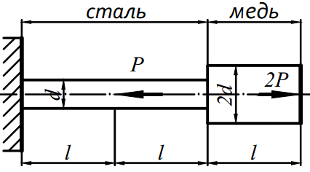 |  | 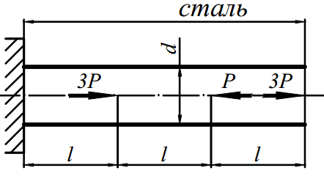
 | 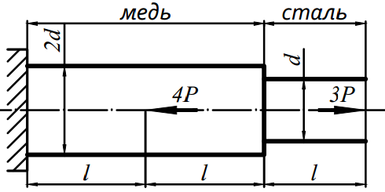 |  | 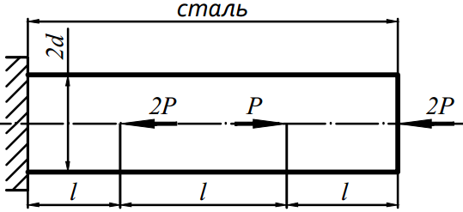
 | 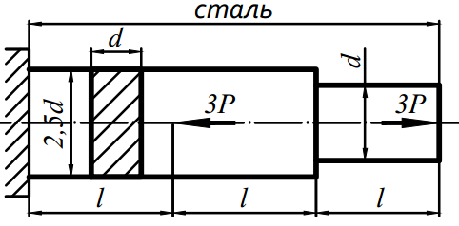 |  | 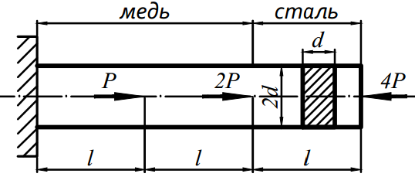
 | 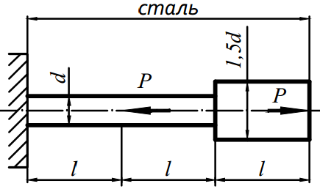 |  | 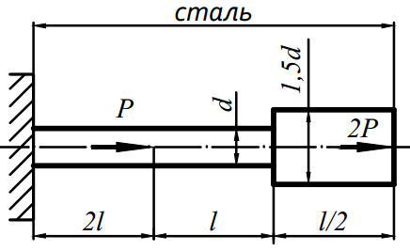
 | 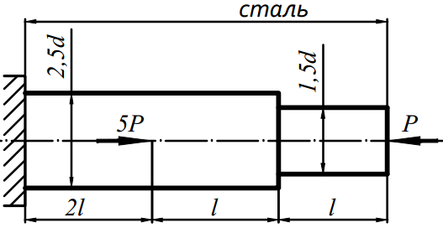 |  | 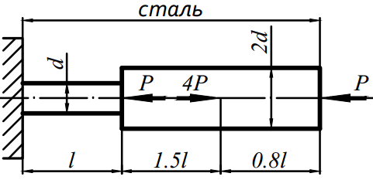
 | 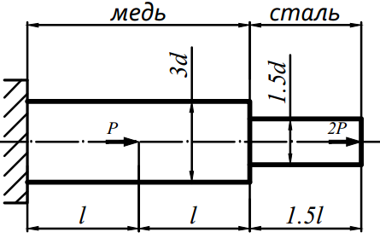 |  | 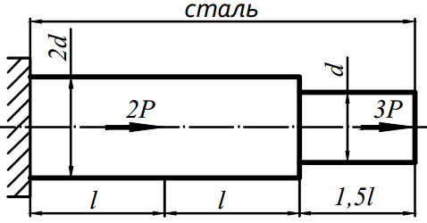
 | 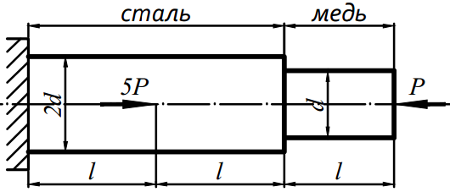 |  | 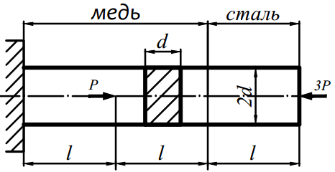
 | 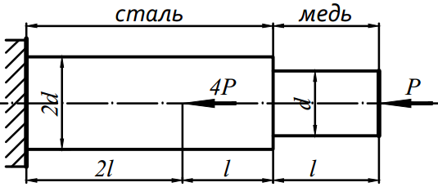 |  | 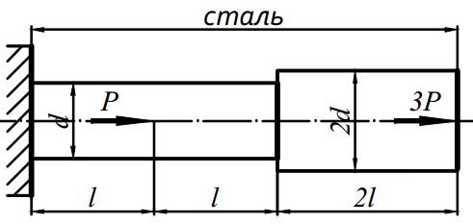
 | 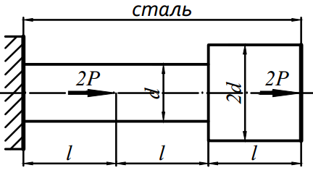 |  | 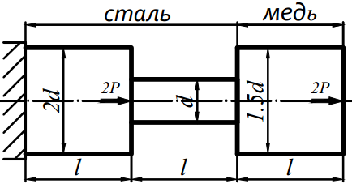
 | 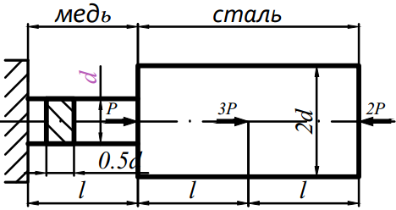 |  | 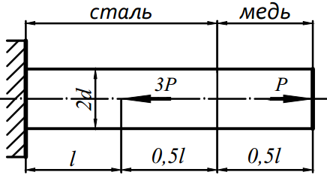
 | 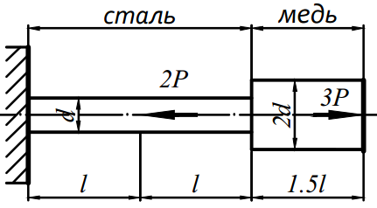 |  | 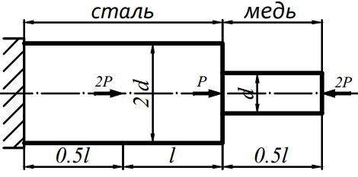
 | 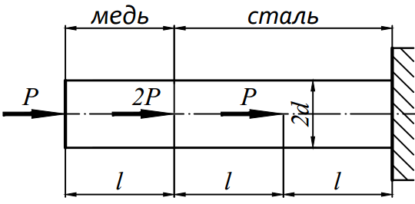 |  | 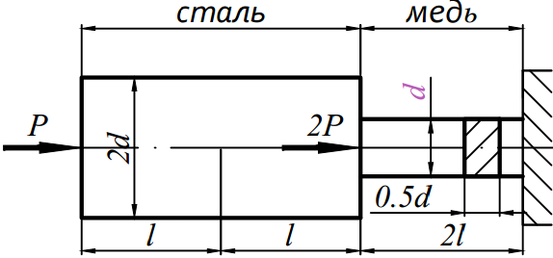
 | 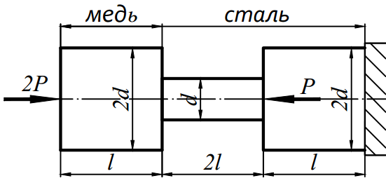 |  | 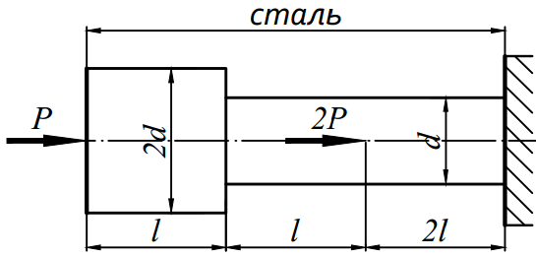

Таблица 1.2
№ варианта | P [кН] | l [м]
 | 20 | 1
 | 40 | 1,5
 | 60 | 2
 | 80 | 1
 | 100 | 1,5
 | 20 | 2
 | 40 | 1
 | 60 | 1,5
 | 80 | 2
 | 100 | 1

Задание №2. Расчет статически неопределимых стержневых систем на растяжение-сжатие при действии внешней нагрузки
Абсолютно жесткий брус, толщиной которого можно пренебречь, подвешен на нескольких стержнях (табл. 2.1). Все стержни стальные, (модуль упругости Е_{ст} =2∙10⁵ МПа) площадь поперечного сечения F одинакова, необходимые для расчета данные приведены в табл. 2.2.
Требуется:
1) найти усилия и напряжения в стержнях;
2) определить перемещение точки приложения нагрузок Р, М и в правой части q;

Таблица 2.1
 | 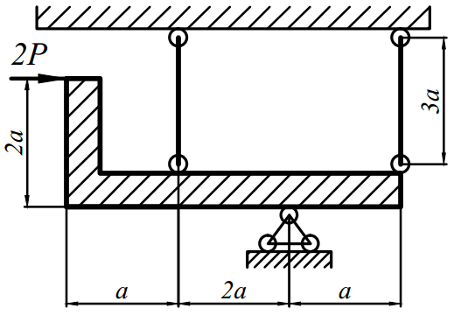 |  | 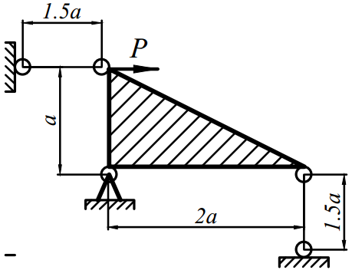
 | 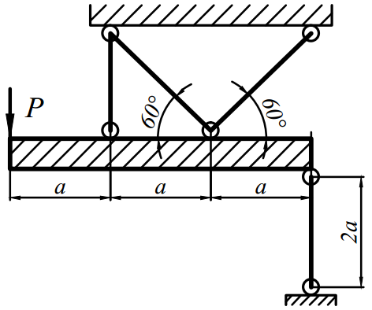 |  | 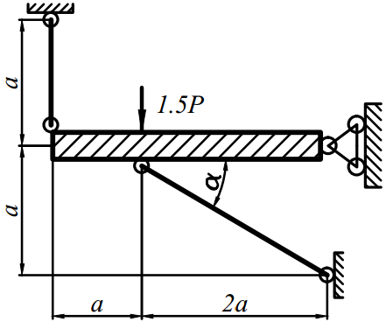
 | 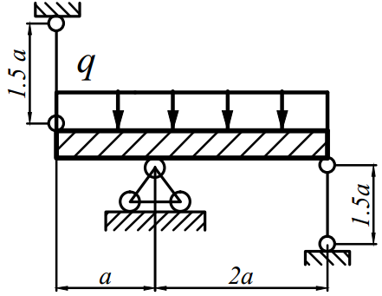 |  | 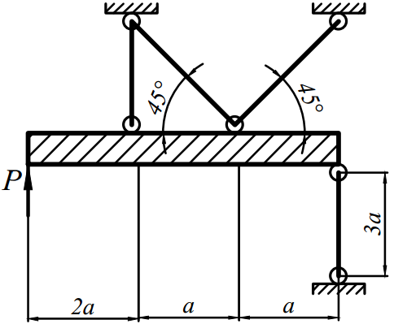
 | 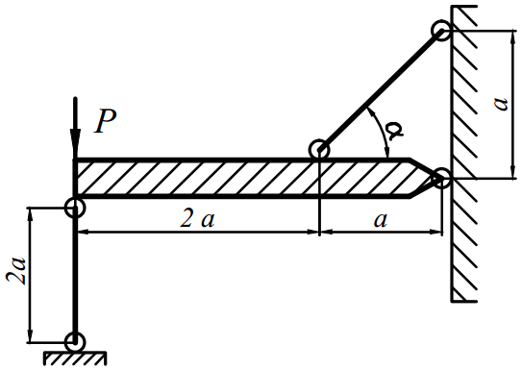 |  | 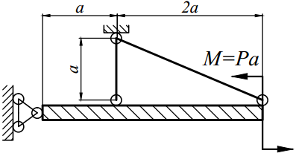
 | 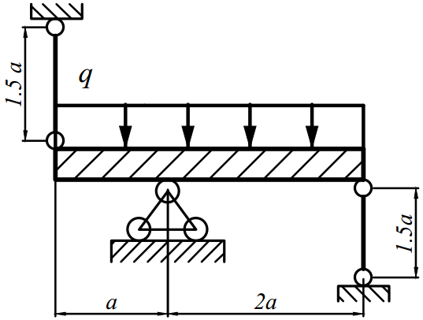 |  | 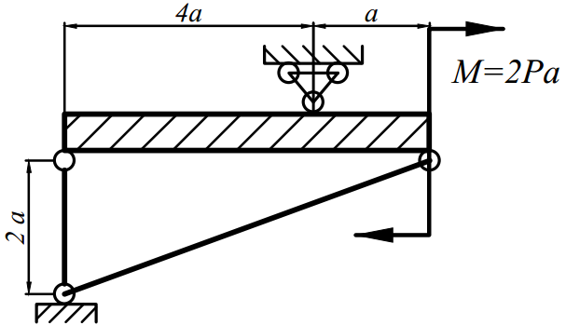
 | 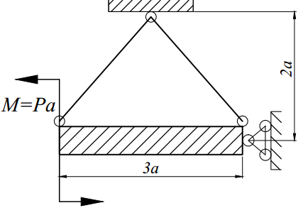 |  | 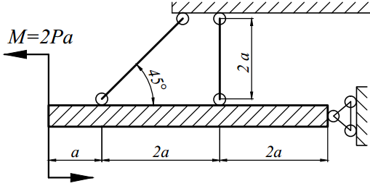
 | 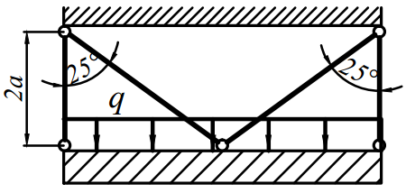 |  | 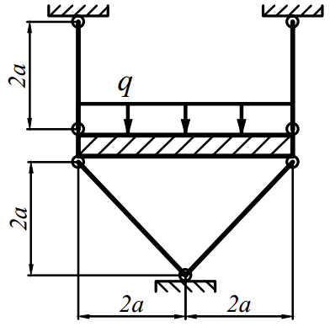
 | 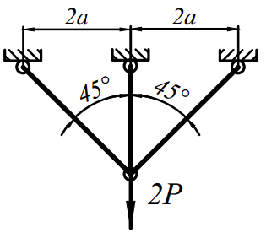 |  | 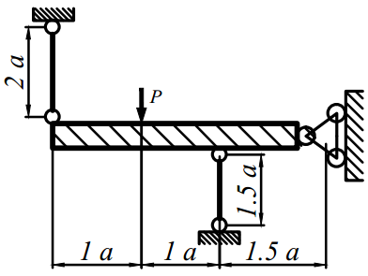
 | 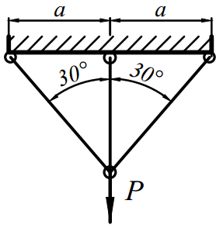 |  | 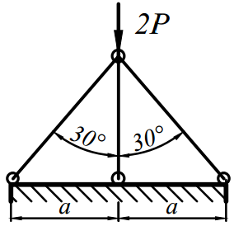
 | 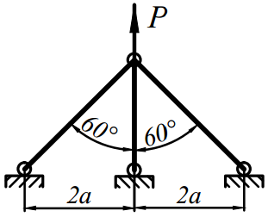 |  | 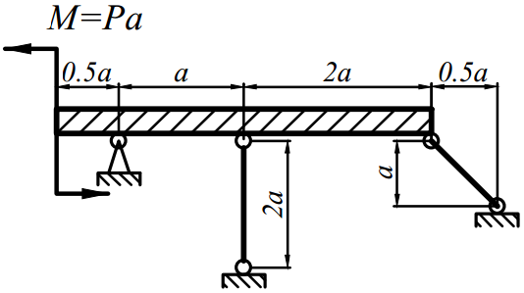
 | 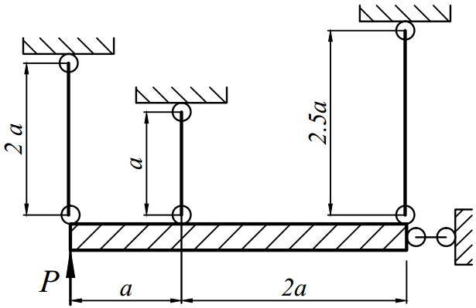 |  | 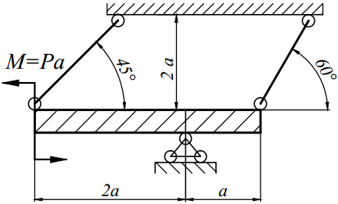
 | 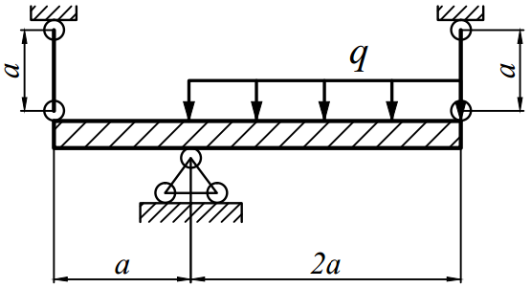 |  | 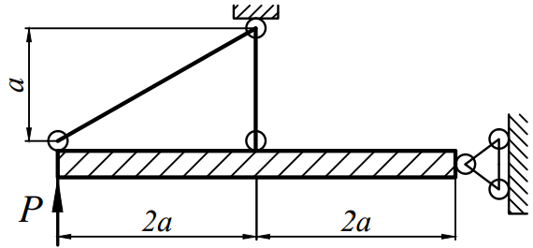
 | 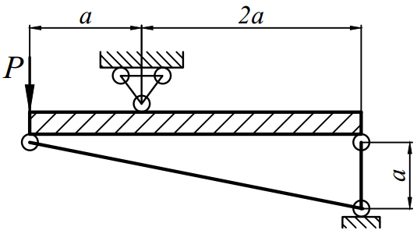 |  | 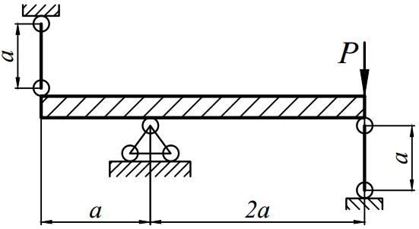

Таблица 2.2

№ варианта | Р [кН] | q [кН/м] | М [кНм] | а [м] | Площадь  стержней, [см²]
 | 10 | 2 | 60 | 1 | 4,8
 | 12 | 4 | 80 | 1,5 | 5
 | 14 | 5 | 10 | 2 | 5
 | 15 | 6 | 20 | 1 | 5,2
 | 16 | 7 | 40 | 1,5 | 5
 | 18 | 8 | 60 | 2 | 5
 | 20 | 9 | 80 | 1 | 5
 | 22 | 10 | 10 | 1,5 | 5,2
 | 24 | 11 | 20 | 2 | 5,4
 | 26 | 12 | 40 | 1 | 5,5

Задание №3. Расчет статически неопределимых стержневых системам с монтажными дефектами (при неточности изготовления деталей)
Абсолютно жесткий брус, толщиной которого можно пренебречь, подвешен на нескольких стержнях (табл. 3.1). Все стержни стальные, (модуль упругости Е_{ст}=2∙10⁵ МПа) площадь поперечного сечения всех стержней F одинакова, необходимые для расчета данные приведены в табл. 3.2.
Требуется:
1) найти усилия и напряжения в стержнях;
2) определить перемещение любой подвижной точки конструкции;
Необходимые для расчета данные приведены в таблице 3.2.
Таблица 3.1
 | 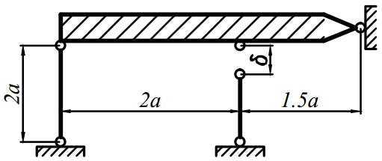 |  | 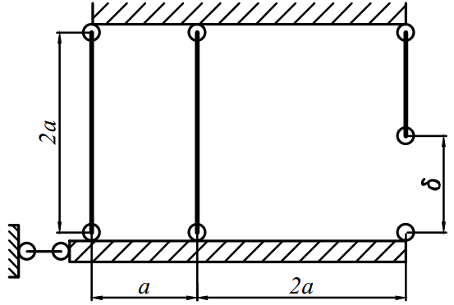
 | 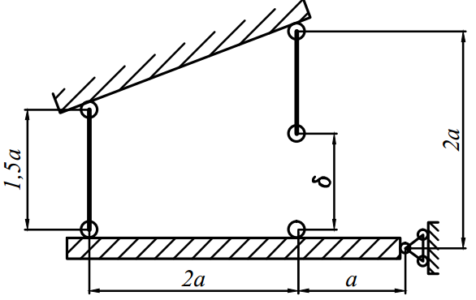 |  | 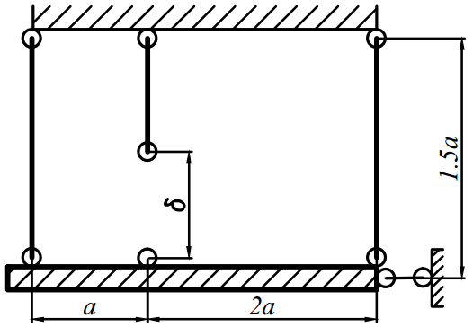
 | 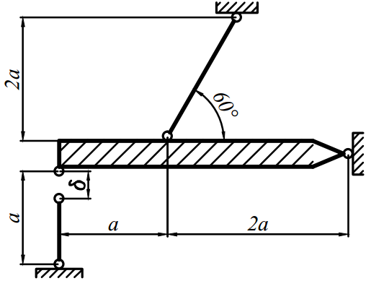 |  | 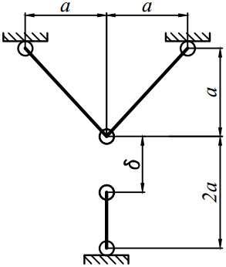
 | 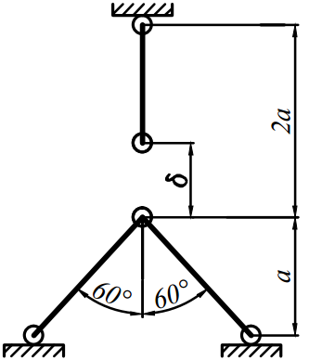 |  | 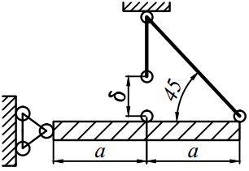
 | 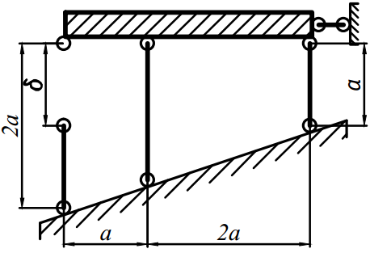 |  | 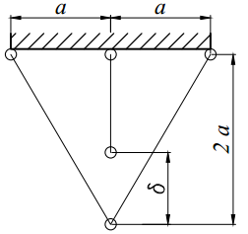
 | 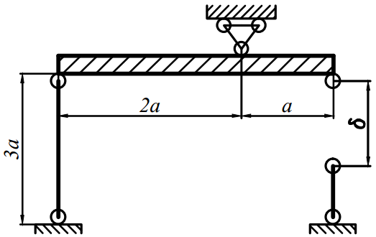 |  | 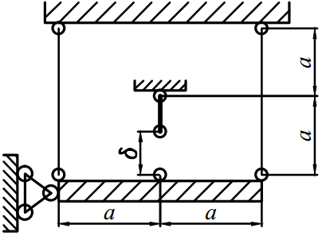
 | 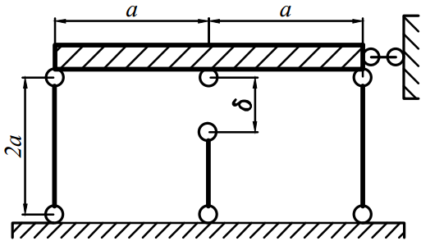 |  | 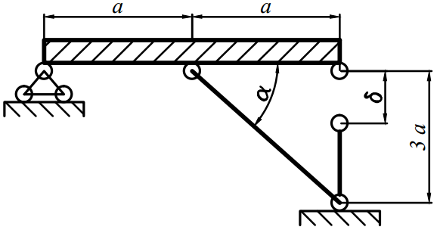
 | 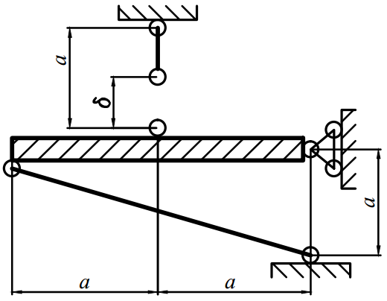 |  | 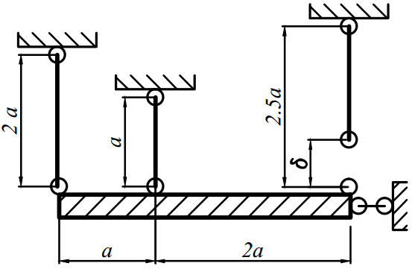
 | 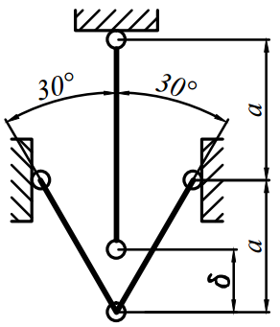 |  | 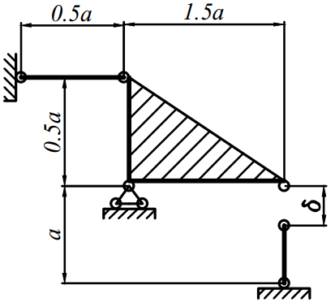
 | 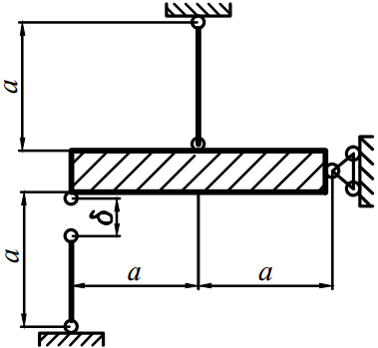 |  | 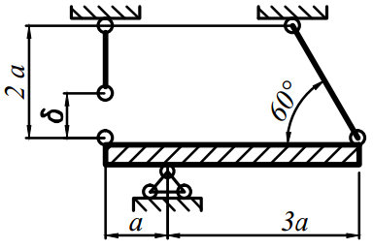
 | 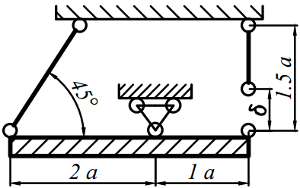 |  | 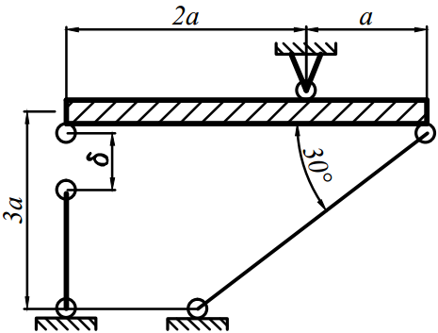
 | 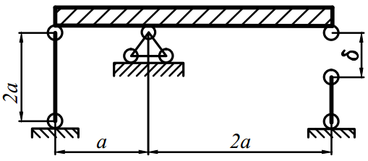 |  | 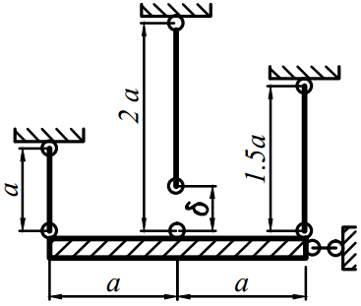
 | 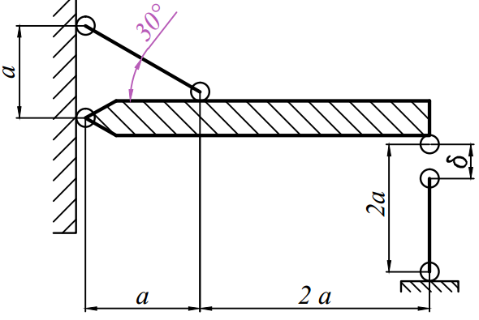 |  | 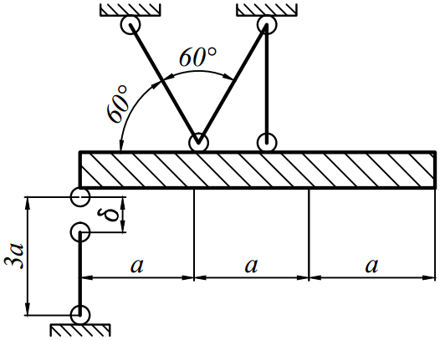

Таблица 3.2
№ варианта | Р [кН] | а [м] | Площадь  стержней, [см²] | δ [мм]
 | 10 | 1 | 1,4 | 1
 | 20 | 2 | 1,8 | 2
 | 30 | 4 | 2 | 0,5
 | 40 | 1 | 2,5 | 1
 | 50 | 2 | 3 | 1,5
 | 60 | 4 | 3,5 | 2
 | 70 | 1 | 4 | 0,5
 | 80 | 2 | 4,5 | 1
 | 90 | 4 | 4 | 1,5
 | 100 | 1 | 4,5 | 2

Задание №4. Расчет на кручение валов круглого сечения
Для стального вала круглого сплошного сечения заданной схемы (табл. 4.1) требуется:
1) построить эпюру крутящих моментов;
2) подобрать диаметр вала из условия прочности при заданном значении допускаемого напряжения [τ] и из условия жёсткости при заданном значении допускаемого угла закручивания [φ] на 1 метре длины вала; из полученных двух значений диаметра назначить больший;
3) построить эпюры касательных напряжений по длине вала;
4) приняв модуль сдвига G=8*10⁴ МПа, определить углы закручивания всех участков вала и построить эпюру углов поворота по длине вала;
5) вычислить потенциальную энергию упругой деформации вала U и работу внешних сил А; при расхождении этих величин более, чем на 1% следует уточнить расчет или найти ошибки.
Допущения:
– При построении эпюры углов поворота считать заделанный конец вала не поворачивающимся. Угол поворота произвольного сечения равен сумме углов закручивания на длине от заделки до сечения, взятой со знаком “ + ” при заделанном левом конце и со знаком “ – ” при заделанном правом конце.
– Надо помнить, что потенциальная энергия вала на всех участках положительна, а работа приложенных извне моментов положительна, если совпадают направления этих моментов и углов, поворота сечений, в которых моменты приложены, и отрицательна, если эти направления противоположны.
Необходимые для расчета данные приведены в таблице 4.2.

Таблица 4.1
 | 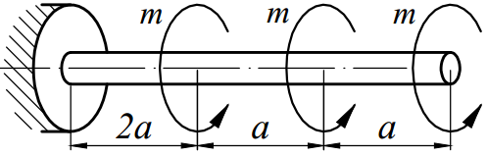 |  | 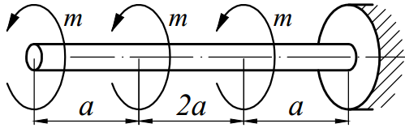
 | 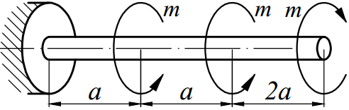 |  | 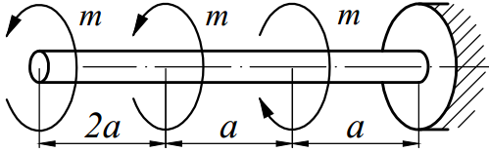
 | 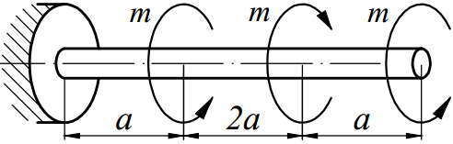 |  | 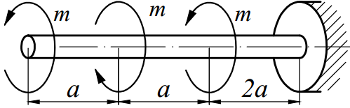
 | 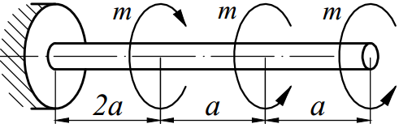 |  | 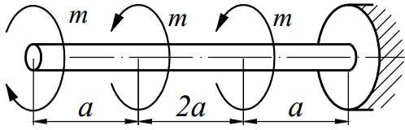
 | 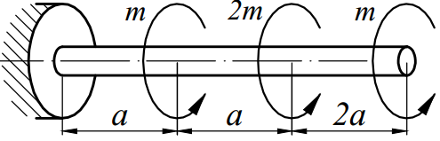 |  | 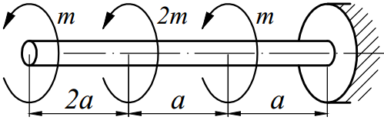
 | 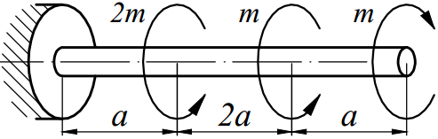 |  | 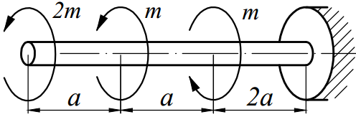
 | 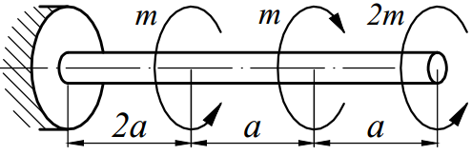 |  | 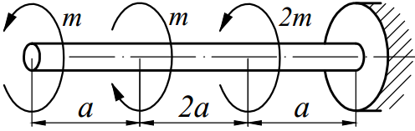
 | 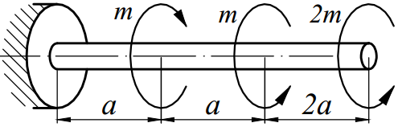 |  | 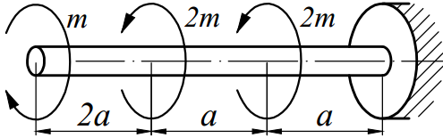
 | 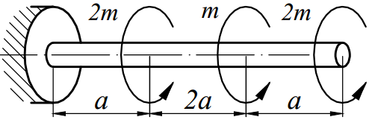 |  | 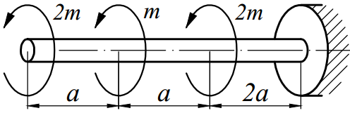
 | 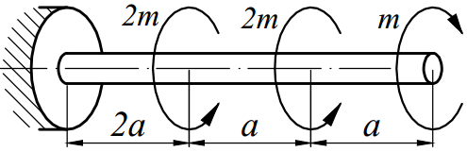 |  | 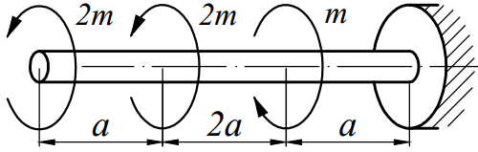
 | 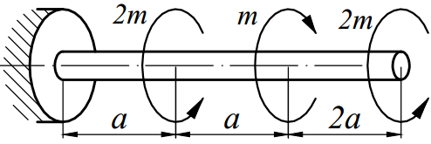 |  | 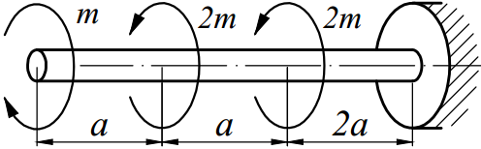
 | 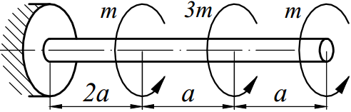 |  | 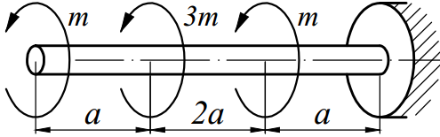
 | 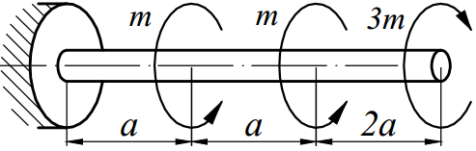 |  | 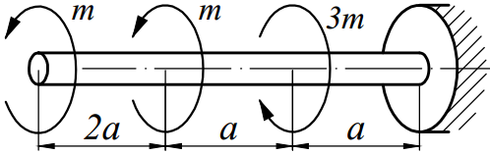

Таблица 4.2
№ варианта | m, кНм | а, м | [τ], МПа | [φ], град/м
 | 2 | 1 | 35 | 0,2
 | 4 | 2 | 40 | 0,4
 | 6 | 4 | 45 | 0,6
 | 8 | 1 | 50 | 0,8
 | 10 | 2 | 55 | 1,0
 | 2 | 4 | 60 | 2,0
 | 4 | 1 | 65 | 1,8
 | 6 | 2 | 70 | 1,6
 | 8 | 4 | 75 | 1,4
 | 10 | 1 | 80 | 1,2

Задание №5. Расчет на прямой изгиб балок с двумя опорами
Для заданных балок (табл. 5.1) требуется: написать выражения Q и M для каждого участка в общем виде, построить эпюры Q и M, найти |M|_{max} и подобрать (определить диаметр) деревянную балку круглого поперечного сечения при [σ] = 10 МПа.
Необходимые для расчета данные приведены в таблице 5.2.

Таблица 5.1
 | 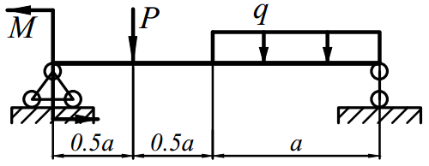 |  | 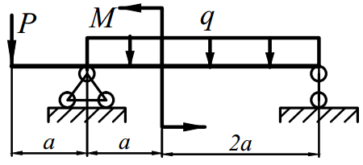
 | 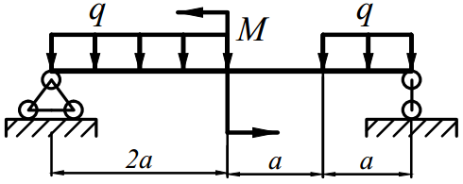 |  | 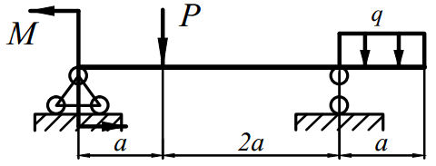
 | 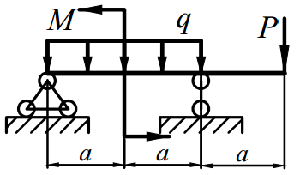 |  | 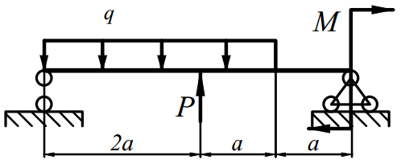
 | 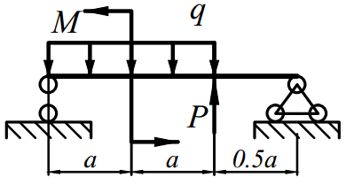 |  | 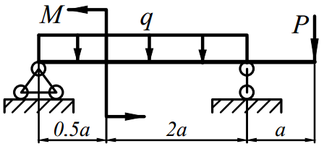
 | 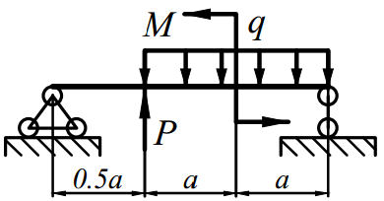 |  | 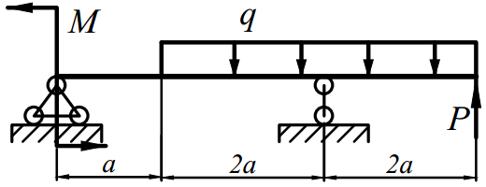
 | 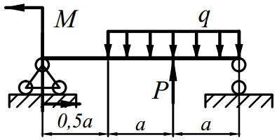 |  | 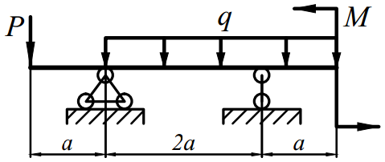
 | 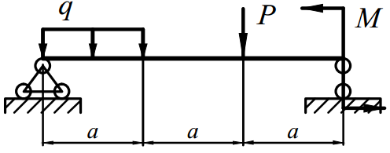 |  | 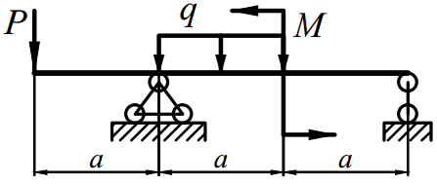
 | 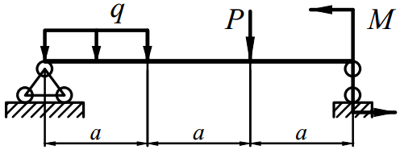 |  | 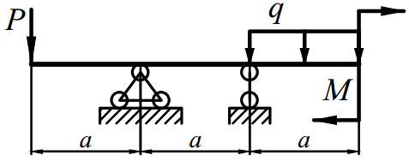
 | 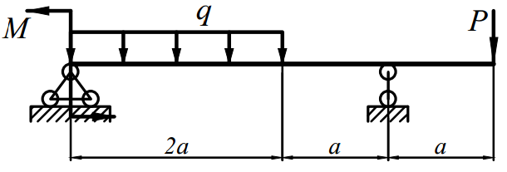 |  | 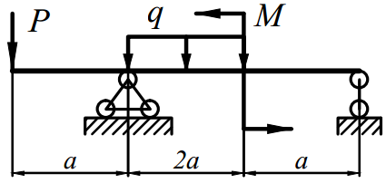
 | 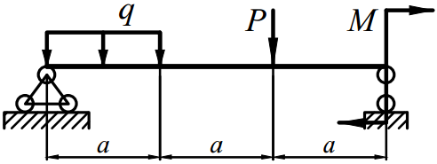 |  | 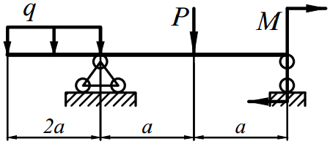
 | 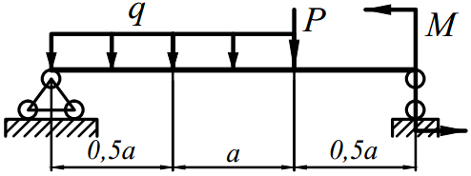 |  | 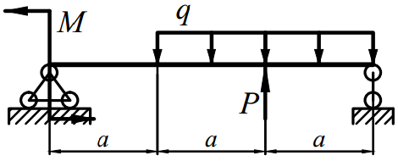
 | 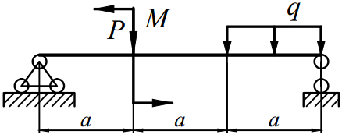 |  | 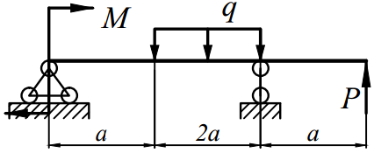
 | 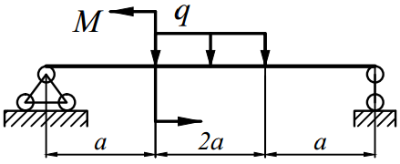 |  | 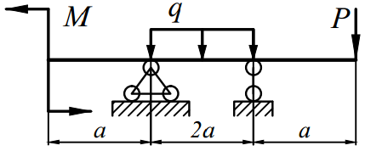

Таблица 5.2
№ варианта | Р [кН] | q [кН/м] | М [кНм] | а [м]
 | 2 | 4 | 6 | 1
 | 4 | 6 | 8 | 2
 | 6 | 8 | 10 | 4
 | 8 | 10 | 2 | 1
 | 10 | 2 | 4 | 2
 | 2 | 4 | 6 | 4
 | 4 | 6 | 8 | 1
 | 6 | 8 | 10 | 2
 | 8 | 10 | 2 | 4
 | 10 | 2 | 4 | 1

Задание №6. Расчет на прямой изгиб балок с жесткой заделкой
Для заданных балок (табл. 6.1) требуется:
- написать выражения Q и M для каждого участка в общем виде, построить эпюры Q и M, найти |M|_{max} и подобрать стальные балки прямоугольного поперечного сечения с заданным отношением «k» высоты к ширине и двутавр при [σ] = 160 МПа.
- определить прогиб и угол поворота консольного конца балки, приняв значения модулей упругости для стали Е_{ст} = 2·10⁵ МПа и для древесины Е_{др} = 10⁴ МПа.
Необходимые для расчета данные приведены в таблице 6.2.
Таблица 6.1
 | 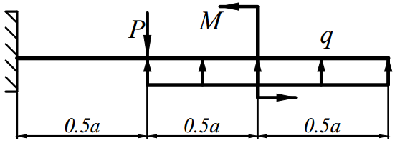 |  | 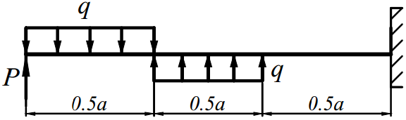
 | 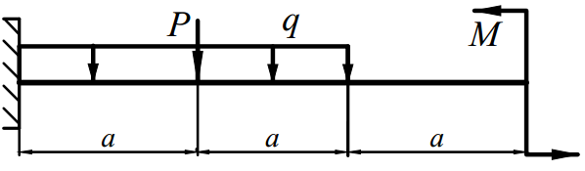 |  | 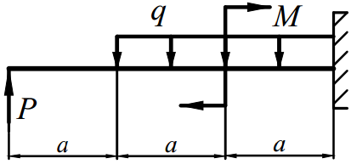
 | 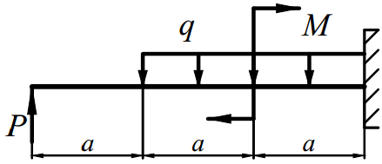 |  | 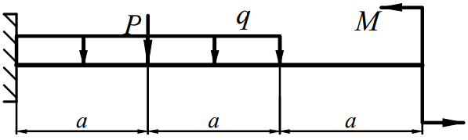
 | 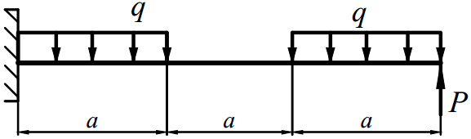 |  | 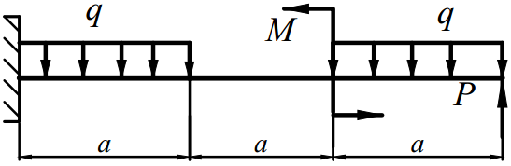
 | 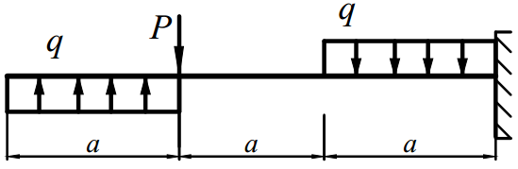 |  | 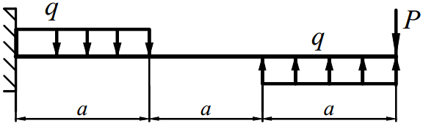
 | 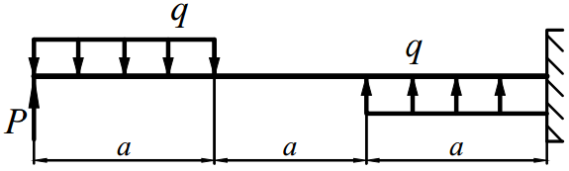 |  | 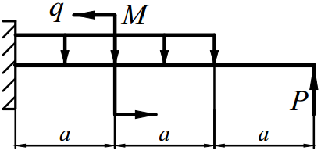
 | 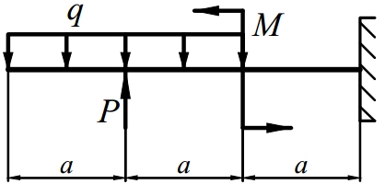 |  | 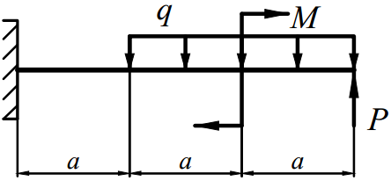
 | 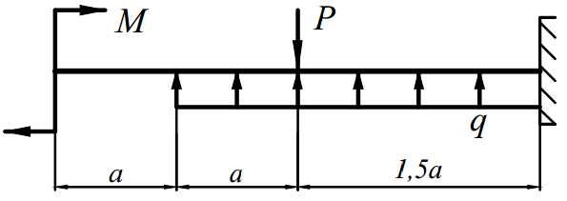 |  | 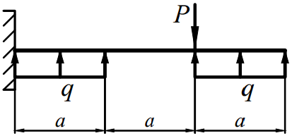
 | 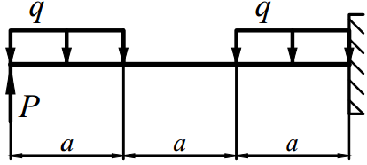 |  | 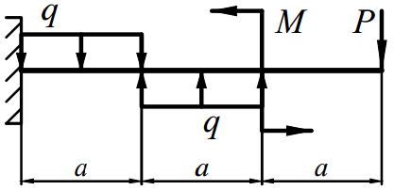
 | 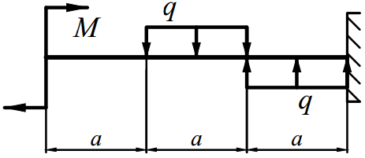 |  | 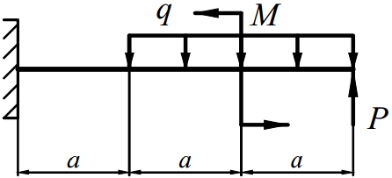
 | 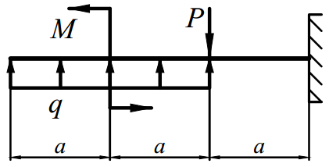 |  | 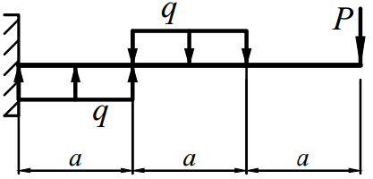
 | 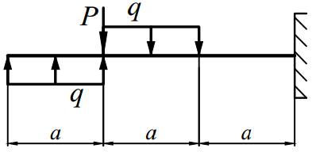 |  | 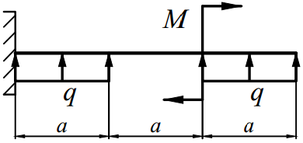
 | 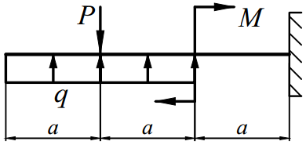 |  | 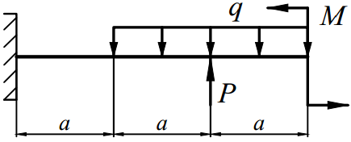

Таблица 6.2
№ варианта | Р [кН] | q [кН/м] | М [кНм] | а [м] | k
 | 2 | 4 | 6 | 1 | 2
 | 4 | 6 | 8 | 2 | 1,5
 | 6 | 8 | 10 | 4 | 1
 | 8 | 10 | 2 | 1 | 2
 | 10 | 2 | 4 | 2 | 1,5
 | 2 | 4 | 6 | 4 | 1
 | 4 | 6 | 8 | 1 | 2
 | 6 | 8 | 10 | 2 | 1,5
 | 8 | 10 | 2 | 4 | 1
 | 10 | 2 | 4 | 1 | 2

Задание №7. Расчет статически определимых плоских рам на прямой изгиб
Для заданных рам (табл. 7.1) требуется: написать выражения N, Q и M для каждого участка в общем виде, построить эпюры N, Q и M, найти |M|_{max} и подобрать стальную раму двутаврового поперечного сечения при [σ] = 160 МПа;
Необходимые для расчета данные приведены в таблице 7.2.

Таблица 7.1
 | 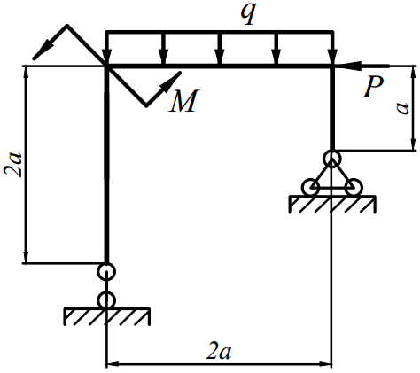 |  | 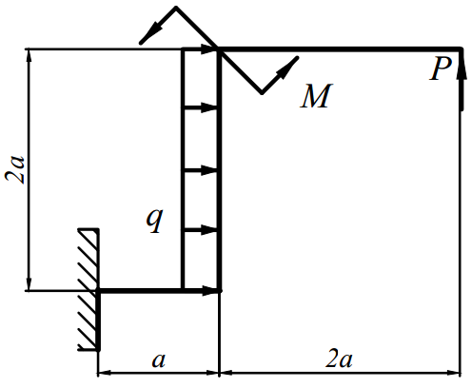
 | 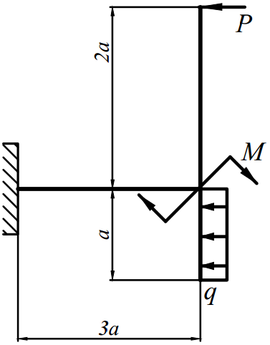 |  | 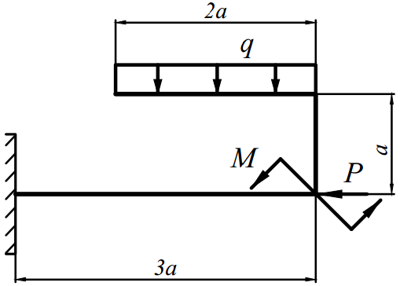
 | 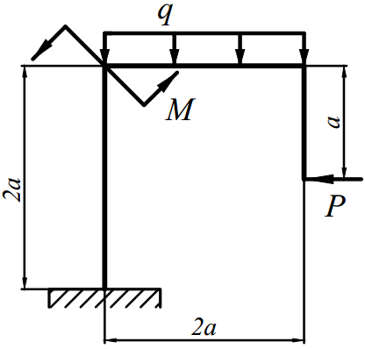 |  | 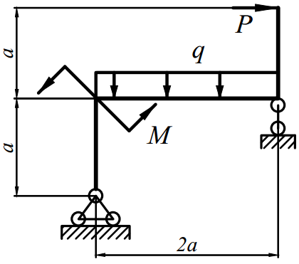
 | 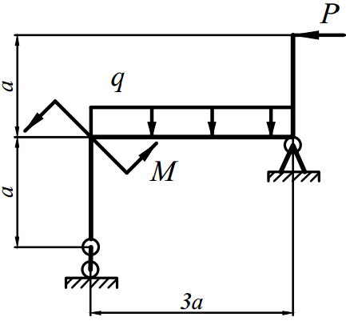 |  | 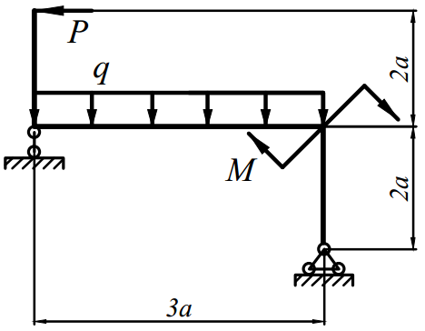
 | 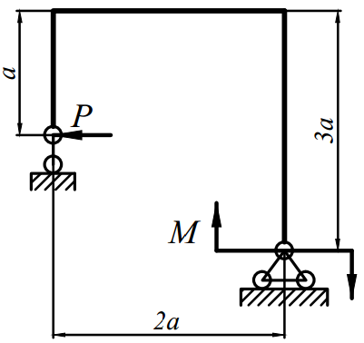 |  | 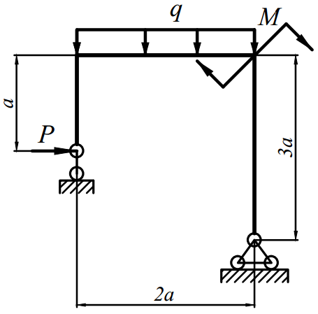
 | 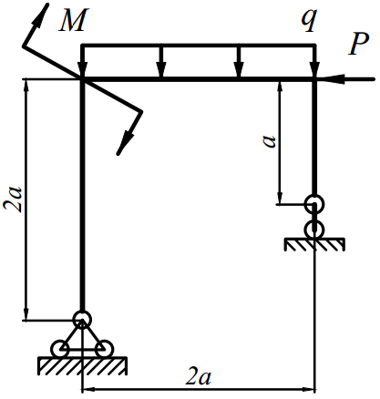 |  | 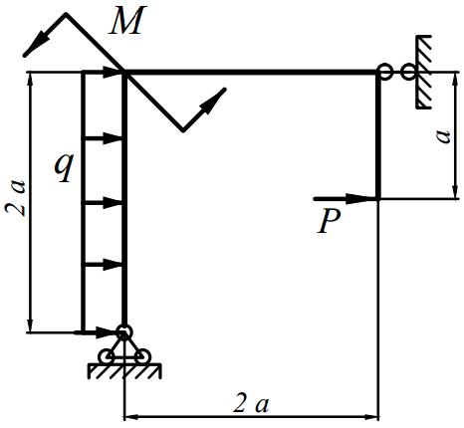
 | 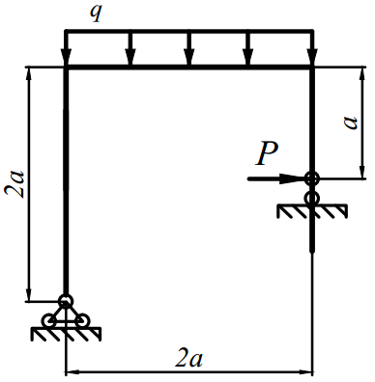 |  | 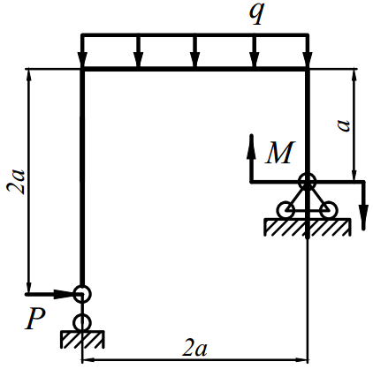
 | 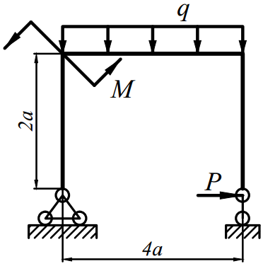 |  | 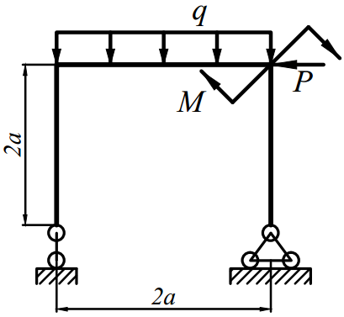
 | 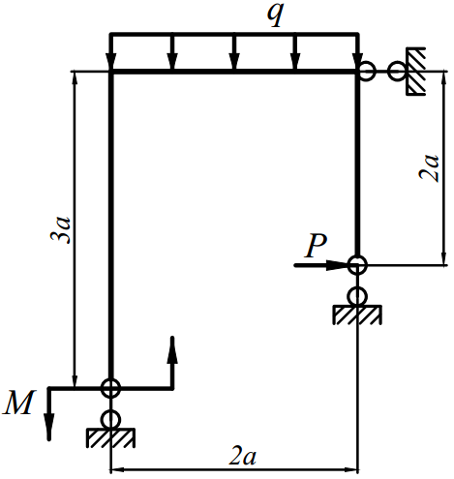 |  | 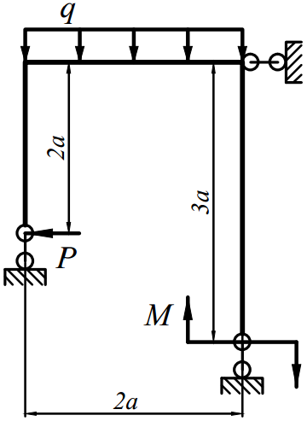
 | 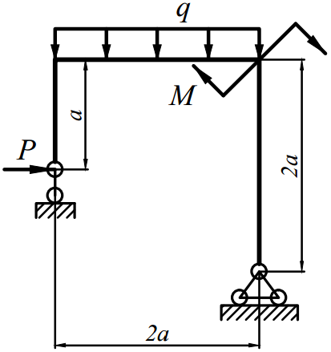 |  | 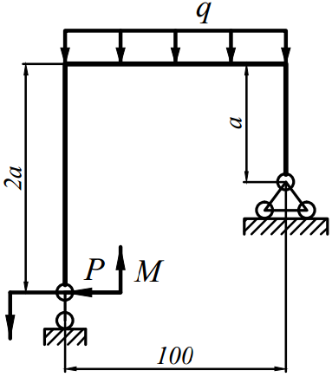
 | 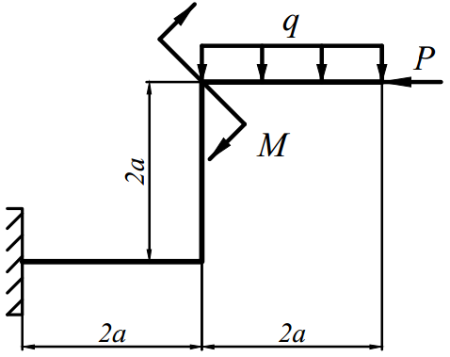 |  | 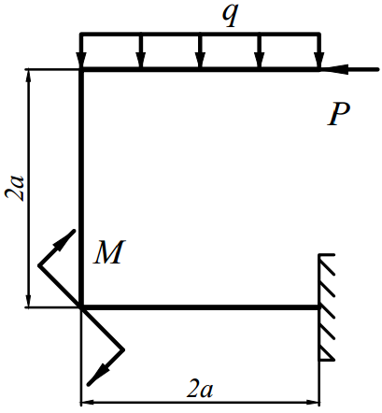
 | 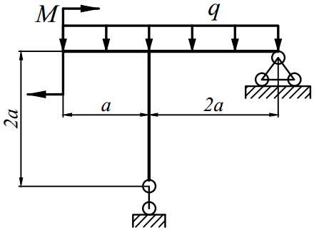 |  | 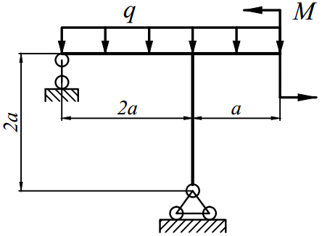
 | 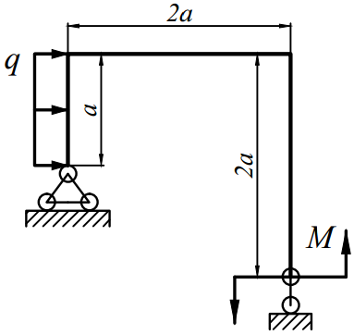 |  | 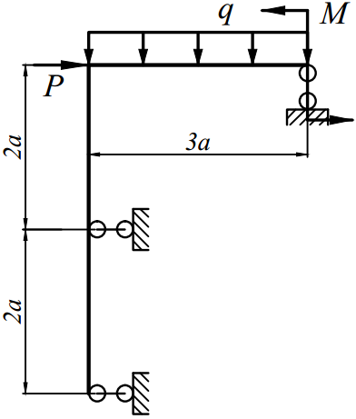

Таблица 7.2
№ варианта | Р [кН] | q [кН/м] | М [кНм] | а [м]
 | 2 | 4 | 6 | 1
 | 4 | 6 | 8 | 2
 | 6 | 8 | 10 | 4
 | 8 | 10 | 2 | 1
 | 10 | 2 | 4 | 2
 | 2 | 4 | 6 | 4
 | 4 | 6 | 8 | 1
 | 6 | 8 | 10 | 2
 | 8 | 10 | 2 | 4
 | 10 | 2 | 4 | 1

Задание №8. Геометрические характеристики плоского

поперечного сечения

Для заданного поперечного сечения, состоящего из двух элементов (табл. 8.1) требуется:
- определить положение центра тяжести;
- вычислить значения осевых и центробежного моментов инерции сечения относительно горизонтальной и вертикальной осей, проходящих через центр тяжести;
- найти положение главных центральных осей инерции;
- определить величины моментов инерции относительно главных цен тральных осей;
- вычертить сечение в масштабе 1 : 2, обозначив на нем все оси и численные значения размеров.
Необходимые для расчета данные приведены в таблице 8.2.
Таблица 8.1
 | 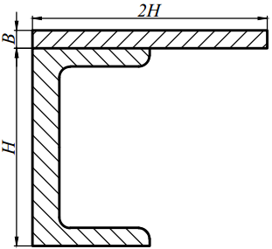 |  | 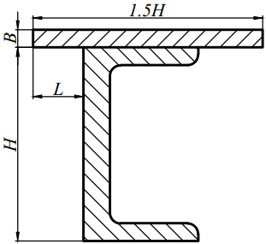
 | 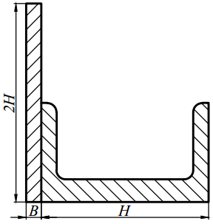 |  | 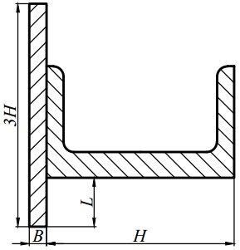
 | 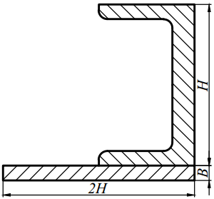 |  | 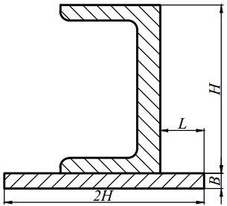
 | 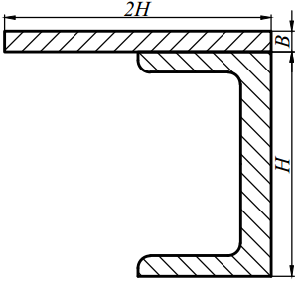 |  | 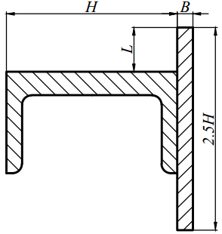
 | 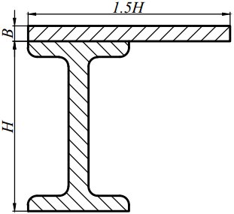 |  | 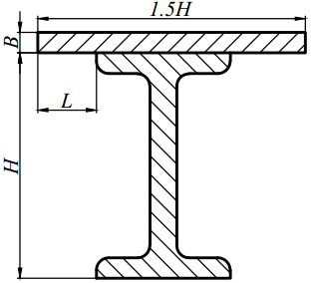
 | 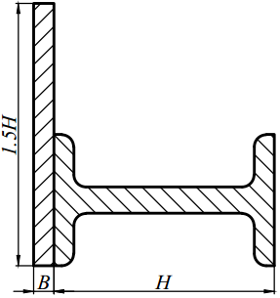 |  | 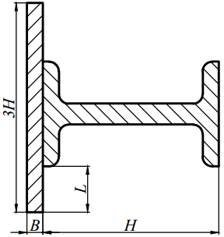
 | 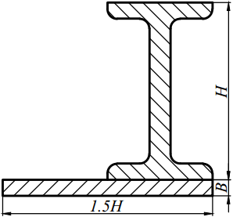 |  | 6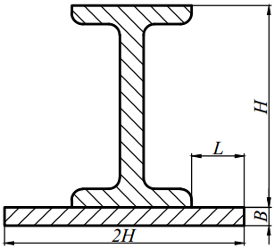
 | 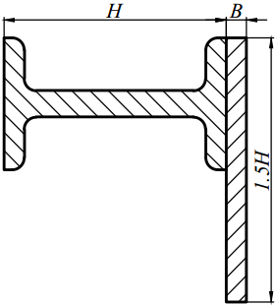 |  | 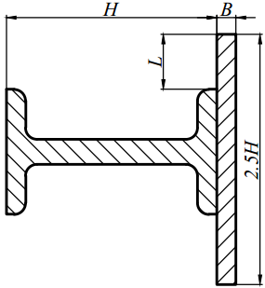
 | 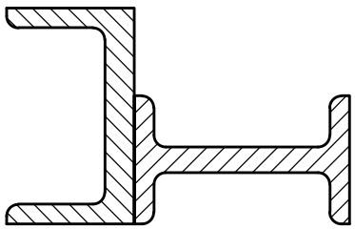 |  | 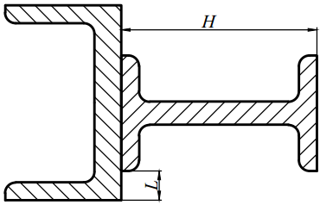
 | 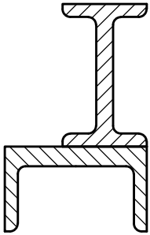 |  | 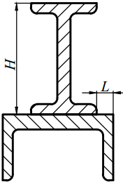
 | 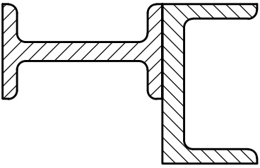 |  | 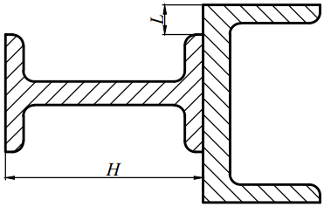
 | 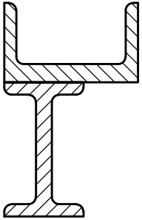 |  | 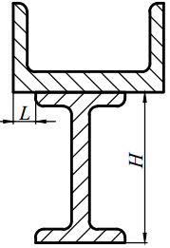
 | 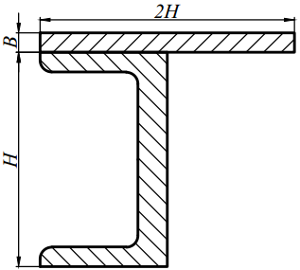 |  | 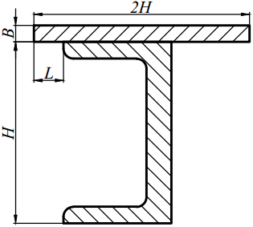

Таблица 8.2
№ Вариантов |  | № Двутавра | № Швеллера | B, мм | K = L/H
 |  | 10 | 20 | 6 | 0.4
 |  | 12 | 22 | 8 | 0.5
 |  | 14 | 24 | 10 | 0.6
 |  | 16 | 27 | 12 | 0.7
 |  | 18 | 30 | 14 | 0.8
 |  | 20 | 10 | 16 | 1.0
 |  | 22 | 12 | 18 | 0.1
 |  | 24 | 16 | 20 | 0.2
 |  | 27 | 18 | 6 | 0.3
 |  | 30 | 20 | 8 | 0.4

Задание №9. Расчет вертикальных колон при внецентренном сжатие
Для короткого чугунного стержня заданного поперечного сечения, состоящего из нескольких простых фигур (табл. 9.1) сжимаемого силой P, приложенной в точке A и направленной параллельно оси стержня требуется:
- вычислить главные центральные моменты инерции сечения и квадраты главных радиусов инерции;
- найти отрезки, отсекаемые нулевой линией на главных центральных осях инерции;
- вычертить в масштабе сечение, показать на чертеже нулевую линию и установить точки сечения, в которых действуют наибольшие напряжения растяжения и сжатия;
- определить эти напряжения, выразив их через P и геометрические характеристики сечения;
- найти допускаемую нагрузку [P] при заданных допускаемых напряжениях для чугуна на растяжение [σ_{р}] и на сжатие [σ_{с}];
- вычислить напряжение в точках А, Б и B от действия допускаемой нагрузки;
- построить эпюру напряжений в аксонометрии;
- построить ядро сечения.
Необходимые для расчета данные приведены в таблице 9.2
Таблица 9.1
 | 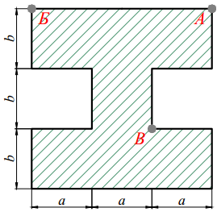 |  | 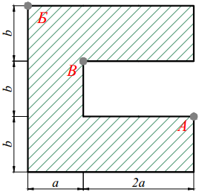
 | 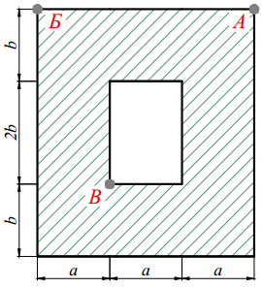 |  | 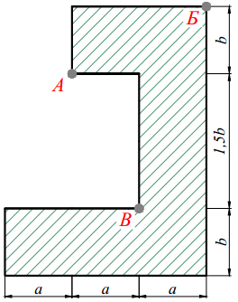
 | 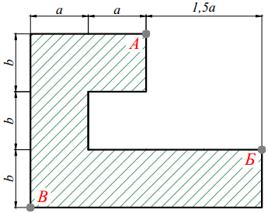 |  | 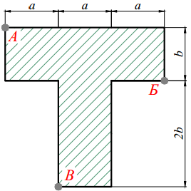
 | 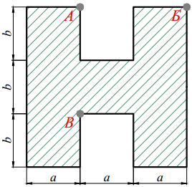 |  | 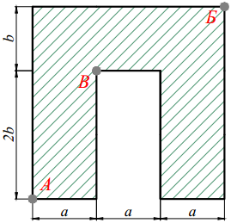
 | 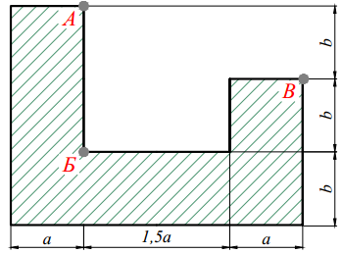 |  | 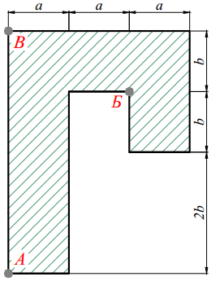
 | 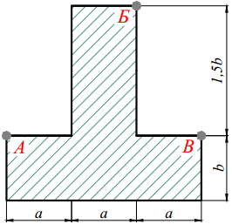 |  | 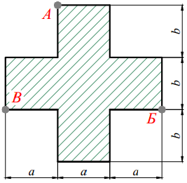
 | 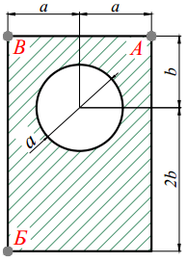 |  | 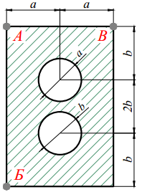
 | 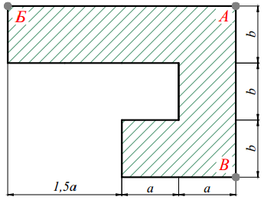 |  | 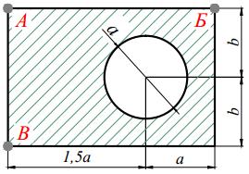
 | 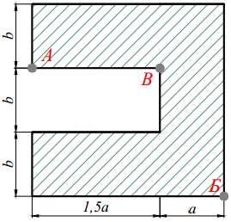 |  | 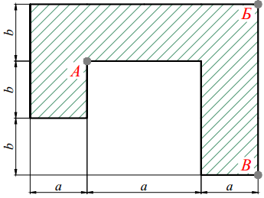
 | 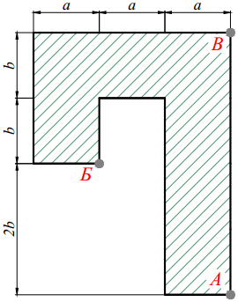 |  | 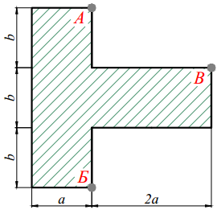
 | 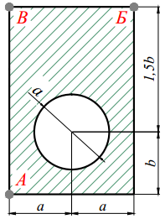 |  | 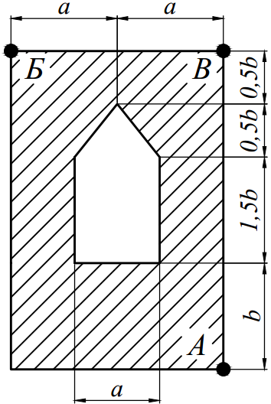
 | 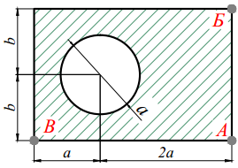 |  | 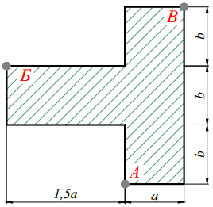
 | 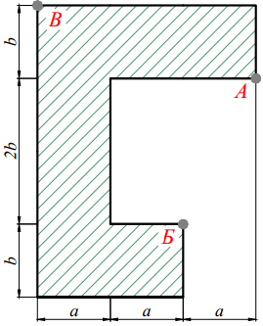 |  | 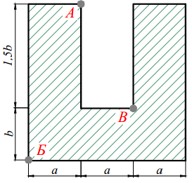

Таблица 9.2
№ | P [кН] | a [см] | b [см]
1 | 100 | 16 | 12
2 | 80 | 14 | 8
3 | 100 | 12 | 14
4 | 100 | 10 | 15
5 | 50 | 8 | 6
6 | 50 | 6 | 10
7 | 150 | 14 | 12
8 | 160 | 12 | 6
9 | 60 | 6 | 8
10 | 180 | 15 | 10

Задание №10. Расчет балок на косой изгиб
Деревянная балка прямоугольного поперечного сечения с шириной b и высотой h нагружена в вертикальной плоскости силами Р, равномерно распределённой нагрузкой q и моментом M (табл. 10.1), а в горизонтальной плоскости силой Р приложенной в точке D (направленной влево, если смотреть с левого торца балки). На опорах балки могут возникнуть как вертикальные, так и горизонтальные реакции, направленные перпендикулярно плоскости чертежа. Внешние нагрузки действуют по оси балки.
Требуется:
1) Построить эпюры изгибающих моментов в вертикальной М_{верт.} и горизонтальной М_{гор.} плоскостях, установить положение опасного сечения;
2) Подобрать размеры поперечного сечения b и h с заданным отношением «k» высоты к ширине, при допускаемом напряжении [σ]=10 МПа;
3) Определить положение нейтральной линии в опасном сечении балки и построить для этого сечения эпюру нормальных напряжений в аксонометрии.
Необходимые для расчета данные приведены в таблице 10.2.
Таблица 10.1
 | 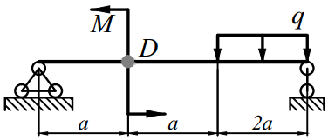 |  | 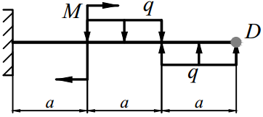
 | 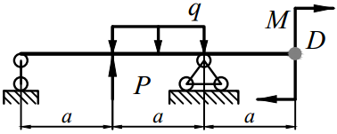 |  | 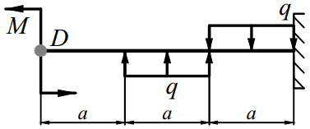
 | 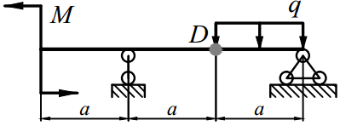 |  | 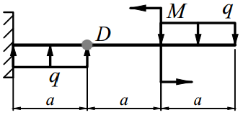
 | 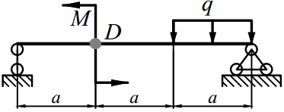 |  | 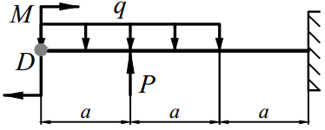
 | 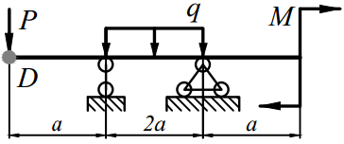 |  | 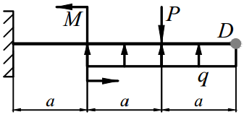
 | 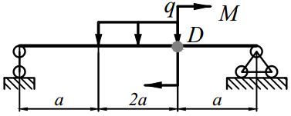 |  | 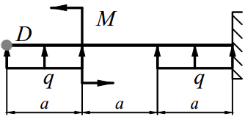
 | 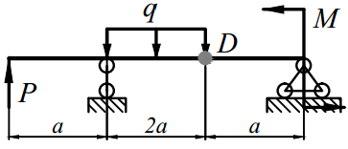 |  | 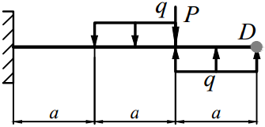
 | 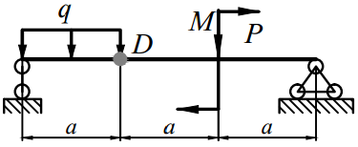 |  | 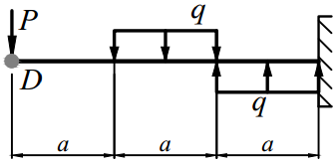
 | 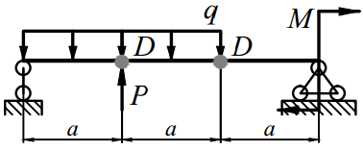 |  | 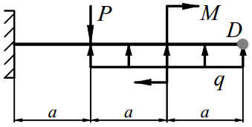
 | 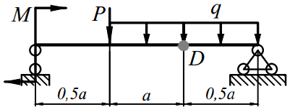 |  | 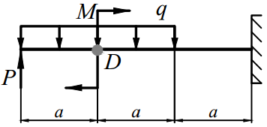
 | 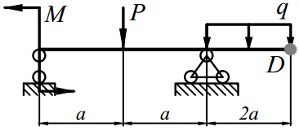 |  | 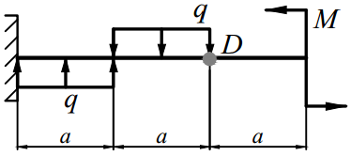
 | 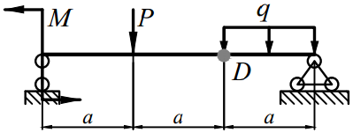 |  | 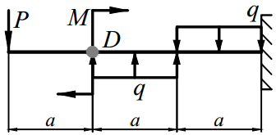
 | 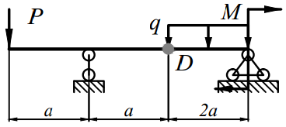 |  | 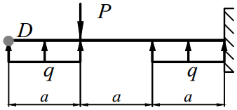

Таблица 10.2
№ варианта | Р [кН] | q [кН/м] | М [кНм] | а [м] | k
 | 2 | 4 | 6 | 1 | 2
 | 4 | 6 | 8 | 2 | 1,5
 | 6 | 8 | 10 | 4 | 1
 | 8 | 10 | 2 | 1 | 2
 | 10 | 2 | 4 | 2 | 1,5
 | 2 | 4 | 6 | 4 | 1
 | 4 | 6 | 8 | 1 | 2
 | 6 | 8 | 10 | 2 | 1,5
 | 8 | 10 | 2 | 4 | 1
 | 10 | 2 | 4 | 1 | 2

Задание №11. Расчет бруса круглого поперечного сечения

на изгиб с кручением
На вал круглого сечения диаметром D (табл. 11.1) по участкам действуют одновременно крутящие моменты М, вертикальные и горизонтальные силы P.
Требуется:
- Построить эпюры:
- крутящих моментов M_{к};
- эпюры изгибающих моментов в вертикальной плоскости M_{в};
- эпюры изгибающих моментов в горизонтальной плоскости М_{г};
- построить эпюру суммарных изгибающих моментов М_{и};
2. Рассматривая эпюру M_{к} и M_{и}, найти опасное сечение и определить величину максимального расчетного момента по третьей теории прочности;
3. По полученному расчетному моменту М_{р} подобрать диаметр вала D при [σ] = 70 МПа.
Варианты заданий представлены в табл. 11.1, необходимые для расчета данные приведены в таблице 11.2.
Таблица 11.1
 | 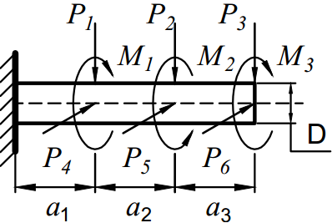 |  | 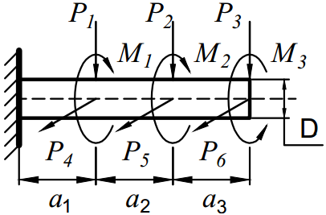
 | 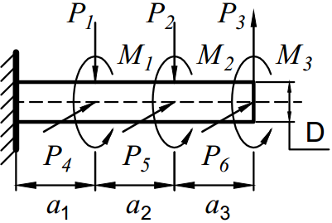 |  | 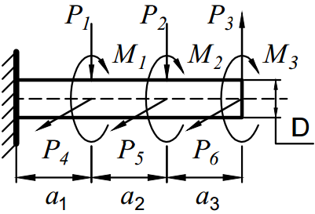
 | 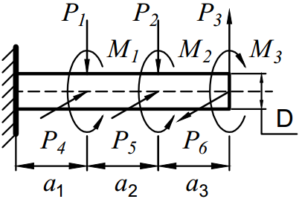 |  | 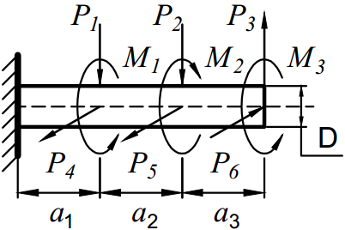
 | 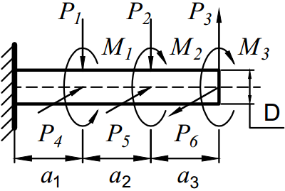 |  | 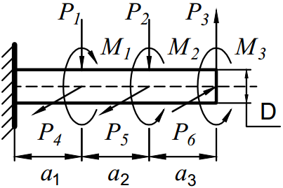
 | 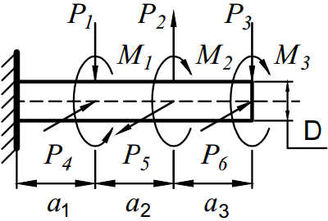 |  | 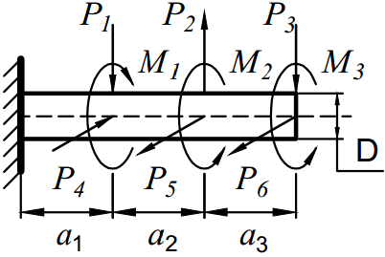
 | 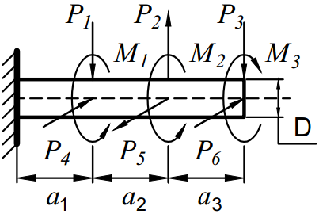 |  | 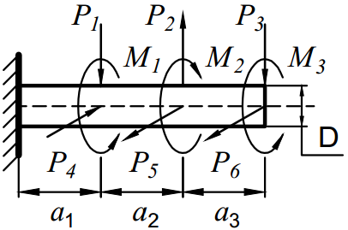
 | 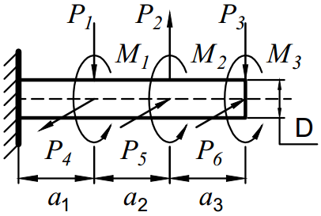 |  | 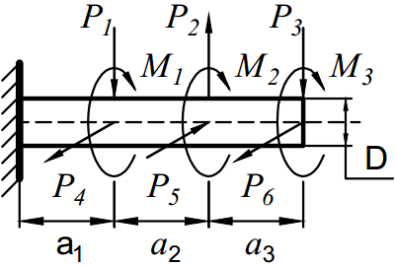
 | 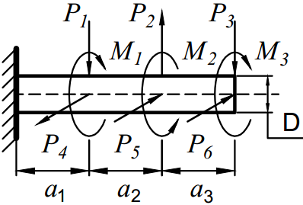 |  | 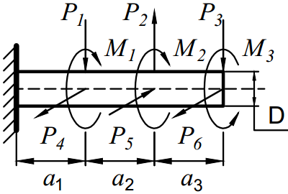
 | 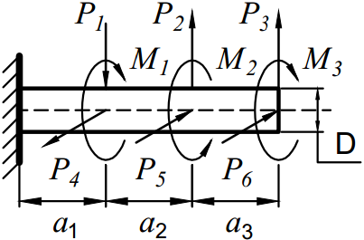 |  | 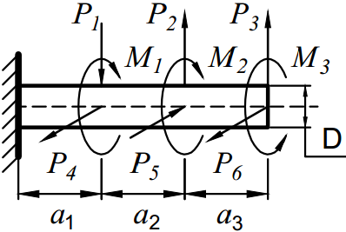
 | 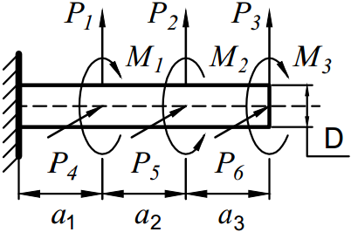 |  | 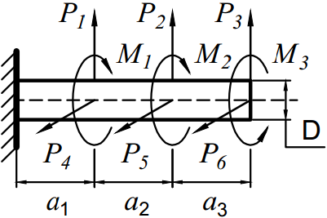
 | 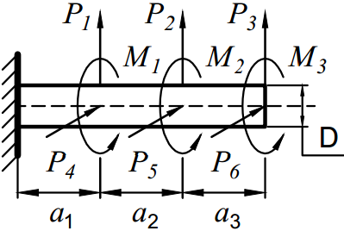 |  | 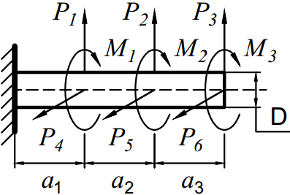
 | 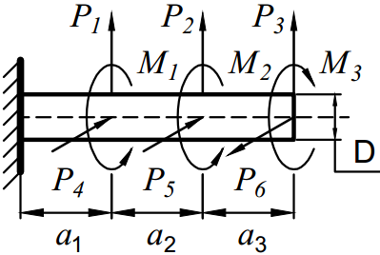 |  | 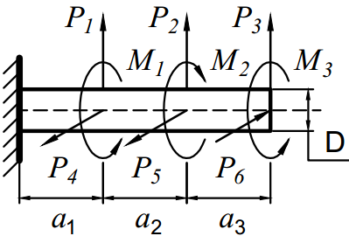
 | 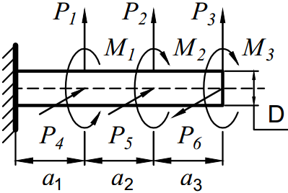 |  | 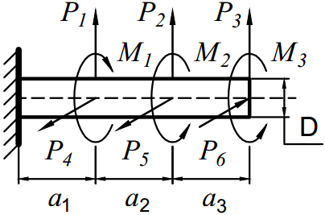

Таблица 11.2
№  вариантов | М₁  [кНм] | М₂  [кНм] | М₃  [кНм] | P₁  [кН] | P₂  [кН] | P₃  [кН] | P₄  [кН] | P₅  [кН] | P₆  [кН] | a₁,  [м] | a₂,  [м] | a₃,  [м]
 | 0 | 8 | 4 | 1 | 4 | 0 | 3 | 2 | 0 | 1 | 1,2 | 1,4
 | 4 | 0 | 6 | 0 | 1 | 4 | 0 | 3 | 2 | 1,2 | 1,4 | 1,6
 | 2 | 8 | 0 | 2 | 0 | 1 | 4 | 0 | 3 | 1,4 | 1,6 | 1,8
 | 0 | 2 | 8 | 3 | 2 | 0 | 1 | 4 | 0 | 1,6 | 1,8 | 2
 | 4 | 0 | 6 | 0 | 3 | 2 | 0 | 1 | 4 | 1,8 | 2 | 2,2
 | 6 | 2 | 0 | 4 | 0 | 3 | 2 | 0 | 1 | 2 | 2,2 | 2,4
 | 0 | 6 | 2 | 1 | 4 | 0 | 3 | 2 | 0 | 2,2 | 2,4 | 2,6
 | 8 | 0 | 4 | 0 | 1 | 4 | 0 | 3 | 2 | 2,4 | 2,6 | 2,8
 | 6 | 6 | 0 | 2 | 0 | 1 | 4 | 0 | 3 | 2,6 | 2,8 | 1
 | 0 | 4 | 6 | 3 | 2 | 0 | 1 | 4 | 0 | 2,8 | 1 | 1,2

Задание №12. Расчет статически неопределимой рамы методом сил

Оформление работы

Задание выполняется в отдельной тетради или на скрепленных между собой листов бумаги формата А4, в которой должны отражаться все необходимые расчёты. Схемы и эпюры вычерчиваются в выбранном масштабе на миллиметровой бумаге с обязательным указанием всех необходимых размеров и обозначений.

Порядок выполнения работы.
- Определить степень статической неопределимости рамы.
- Выбрать основную систему.
- Составить канонические уравнения метода сил.
- Построить в основной системе эпюры изгибающих моментов от действия фиктивных единичных сил и заданной нагрузки.
- Вычислить единичные и грузовые перемещения, применяя способ Верещагина. Проверить вычисленные перемещения с помощью суммарной единичной эпюры (М_{s}).
- Решить систему канонических уравнений и проверить правильность определения «лишних» неизвестных.
- Построить окончательную эпюру изгибающих моментов (М). Произвести кинематическую проверку эпюры М путём перемножения эторы М с единичными эпюрами; результат каждого перемножения должен равняться нулю с ошибкой не более 1%; количество проверок должно соответствовать степени статической неопределимости рамы.
- Построить эпюры поперечных (Q) и продольных (N) сил и произвести статическую проверку.
- Произведение ЕI считать постоянным (ЕI = const).
Варианты заданий представлены в табл. 12.1, необходимые для расчета данные приведены в таблице 12.2.

Таблица 12.1
 | 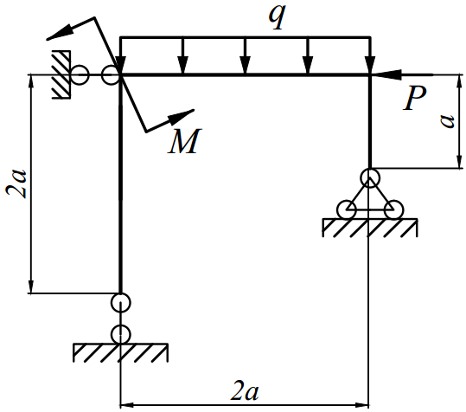 |  | 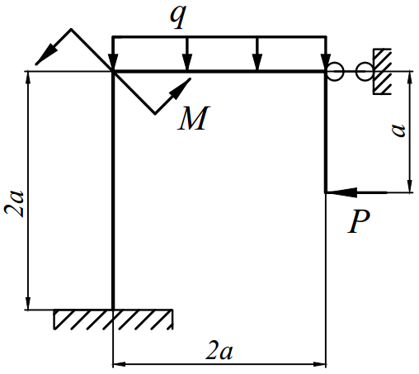
 | 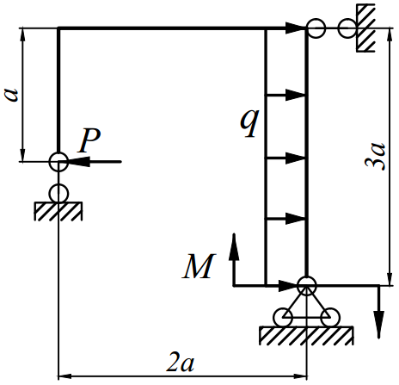 |  | 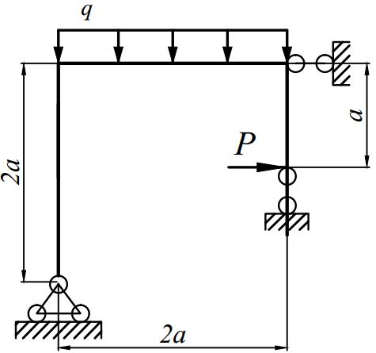
 | 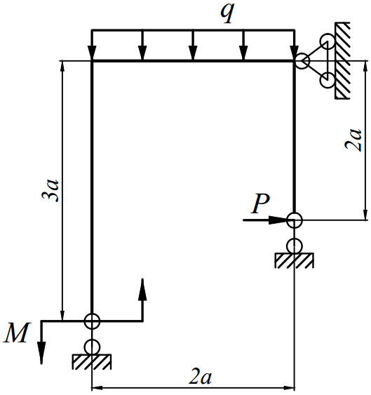 |  | 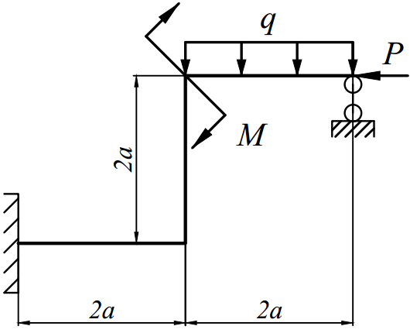
 | 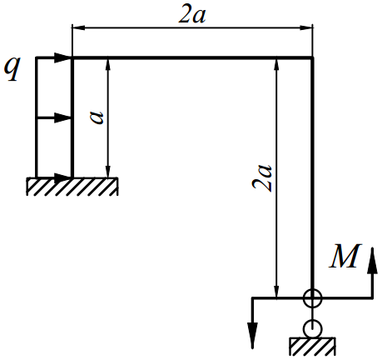 |  | 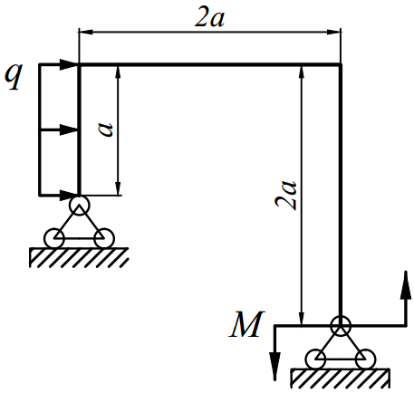
 | 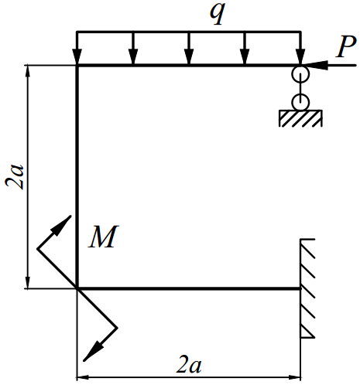 |  | 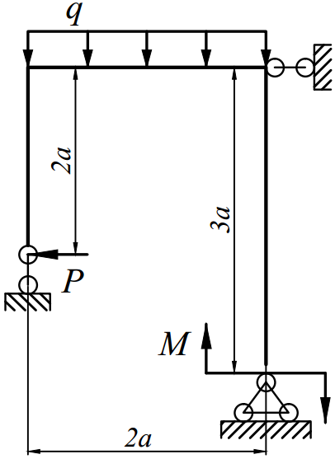
 | 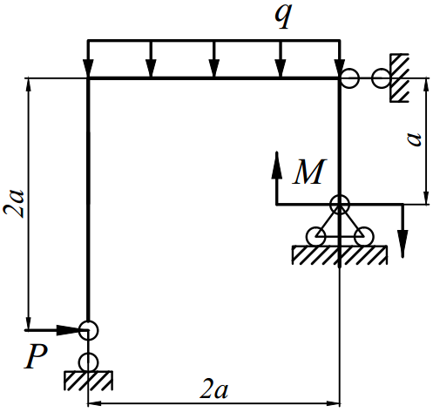 |  | 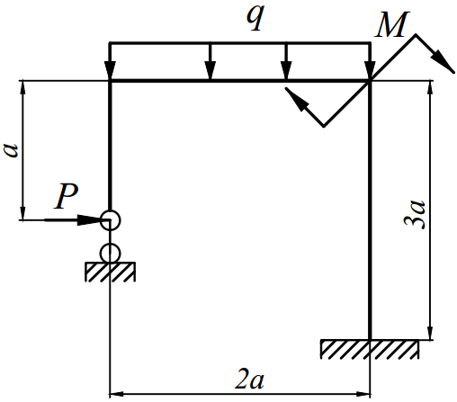
 | 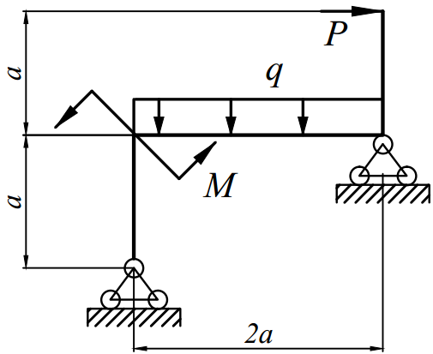 |  | 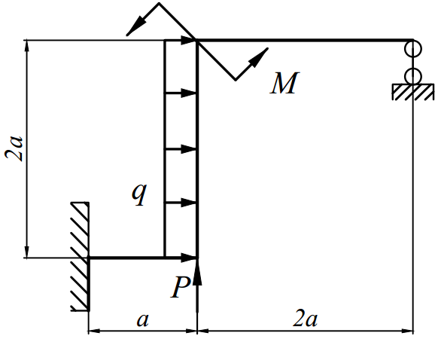
 | 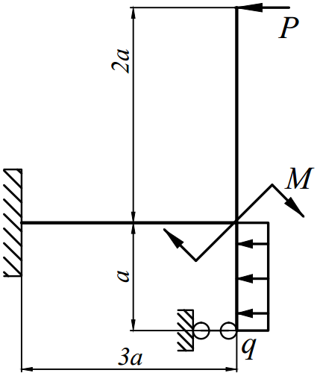 |  | 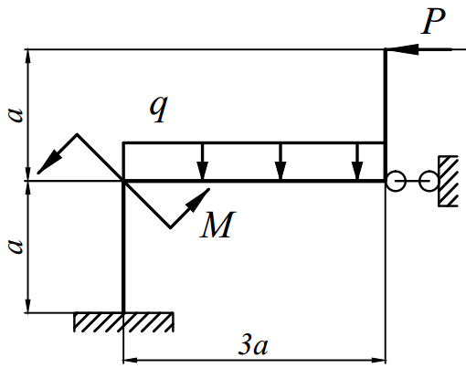
 | 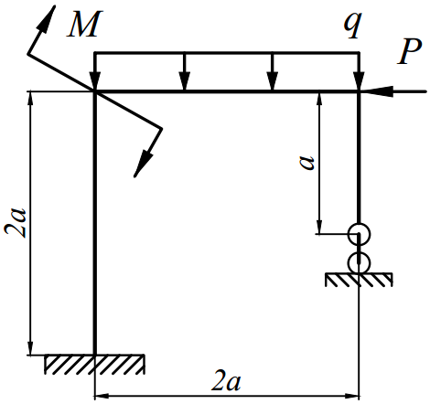 |  | 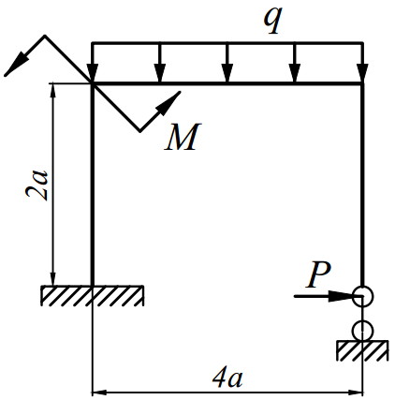
 | 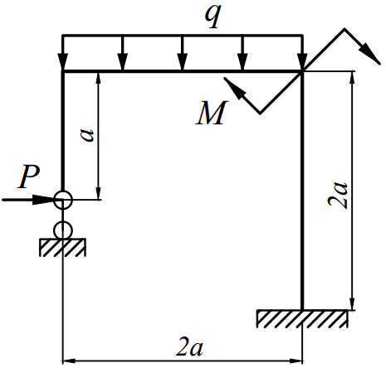 |  | 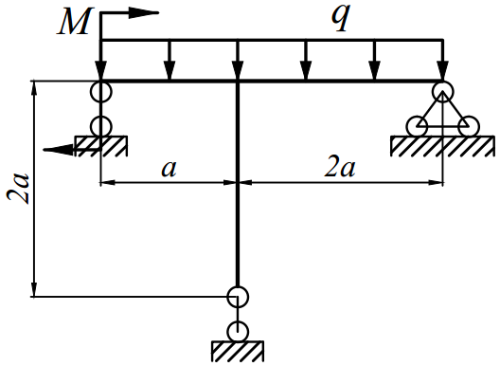
 | 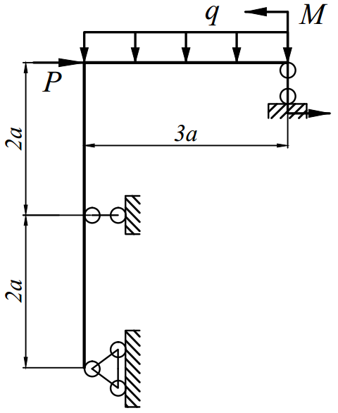 |  | 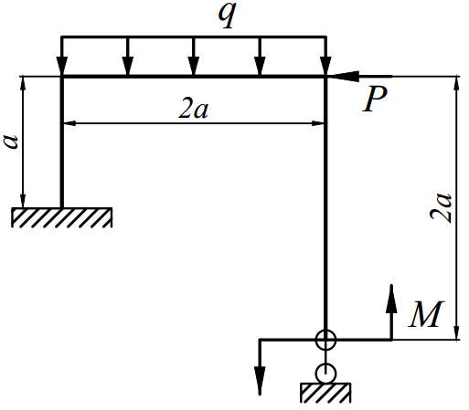
 | 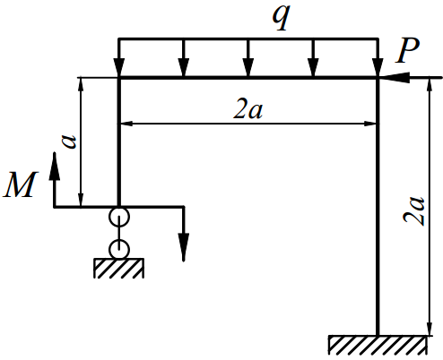 |  | 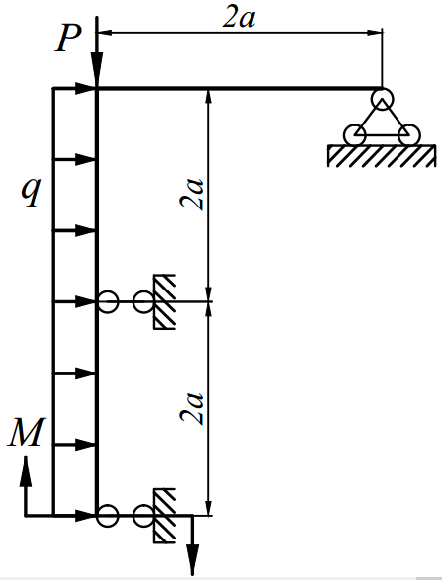
 | 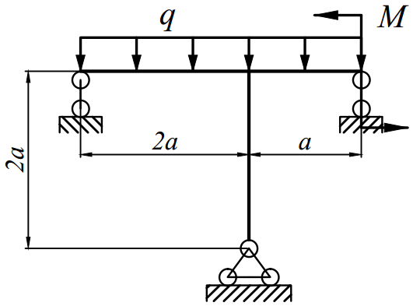 |  | 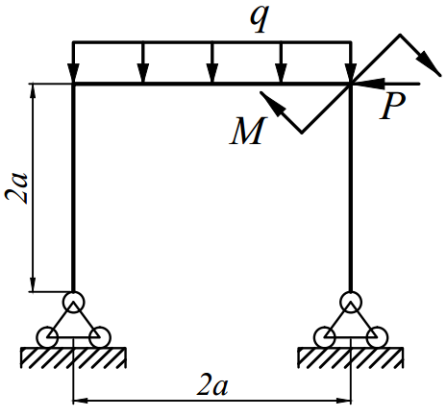

Таблица 12.2
№ вариантов | М [кНм] | Р [кН] | q [кН/м]
 | 2 | 4 | 6
 | 0 | 4 | 6
 | 2 | 0 | 6
 | 2 | 4 | 0
 | 4 | 6 | 8
 | 0 | 6 | 8
 | 4 | 0 | 8
 | 4 | 6 | 0
 | 8 | 10 | 12
 | 0 | 8 | 10

Задание №13. Подбор сечения сжатого стержня с учётом коэффициента устойчивости
Подобрать сечения стальной стойки, сжатой силой Р , если основное допускаемое напряжение на сжатие для стали равно [σ]=160МПа. Расчет производить методом последовательных приближений, первоначально задавшись коэффициентом φ=0,5.
Варианты заданий представлены в табл. 13.1, необходимые для расчета данные приведены в таблице 13.2.

Таблица 13.1
 | 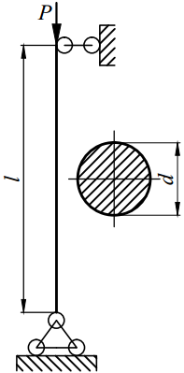 |  | 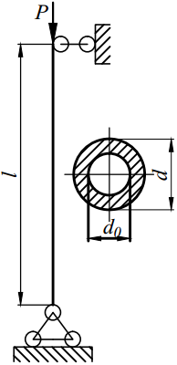 |  | 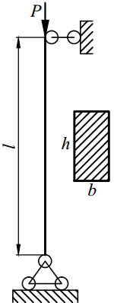 |  | 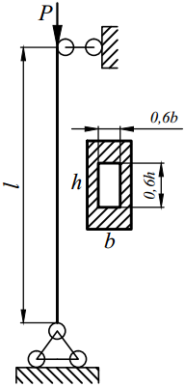
 | 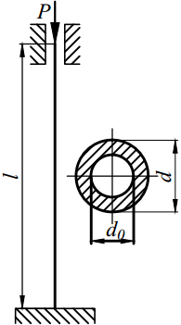 |  | 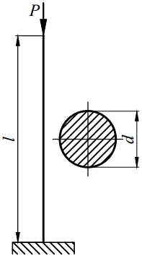 |  | 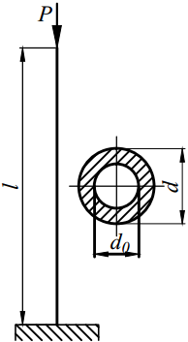 |  | 6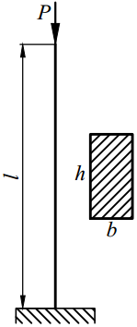
 | 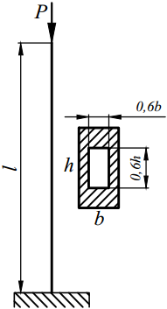 |  | 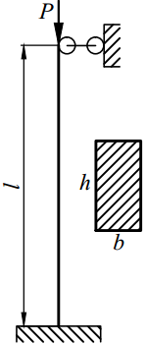 |  | 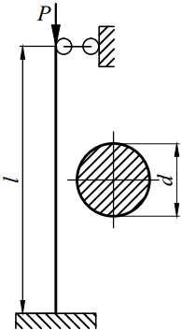 |  | 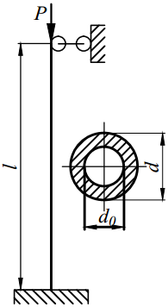
 | 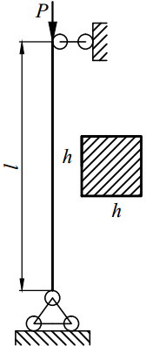 |  | 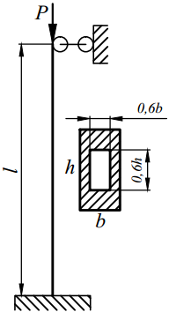 |  | 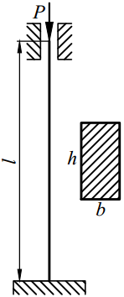 |  | 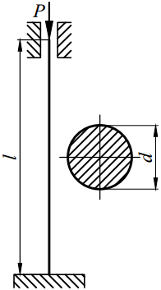
 | 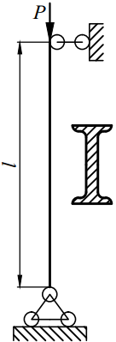 |  | 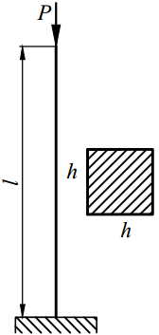 |  | 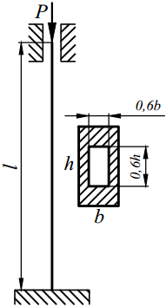 |  | 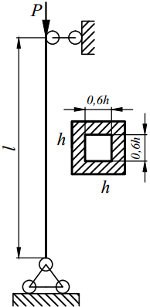
 | 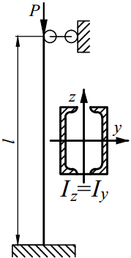 |  | 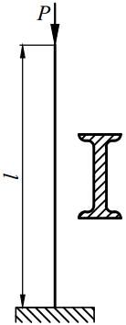 |  | 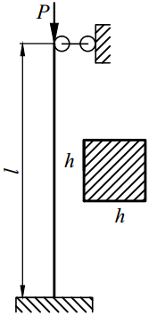 |  | 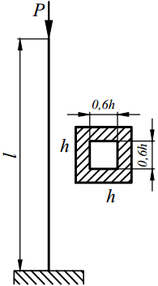
 | 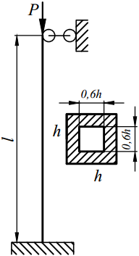 |  | 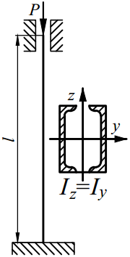 |  | 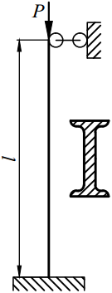 |  | 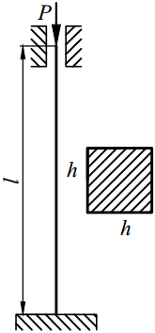

Таблица 13.2
№  вариантов | P, [кН] | l,[м] | 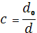 | 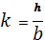
1 | 140 | 0,5 | 0,7 | 1,15
2 | 145 | 0,6 | 0,8 | 1,20
3 | 150 | 0,7 | 0,9 | 1,25
4 | 155 | 0,8 | 0,7 | 1,30
5 | 160 | 0,9 | 0,8 | 1,35
6 | 165 | 1,0 | 0,9 | 1,40
7 | 170 | 1,1 | 0,7 | 1,45
8 | 175 | 1,2 | 0,8 | 1,50
9 | 180 | 1,3 | 0,9 | 1,55
10 | 185 | 1,4 | 0,7 | 1,60

Задание №14. Расчет балок на действие ударной нагрузки
Груз массой m падает на двутавровую балку АВ с высоты h. Для уменьшения динамического воздействия падающего груза на балку устанавливается в отдельных точках балки пружины с жесткостью с. Определить максимальную высоту падения груза h_{max} при условии, что максимальные напряжения не должны превышать значение [σ]=160МПа. Задачу решить в предложении отсутствия пружин и при их наличии. Сравнить полученные значения h_{max.}
Варианты заданий представлены в табл. 14.1, необходимые для расчета данные приведены в таблице 14.2.

Таблица 14.1
 | 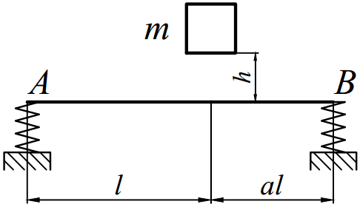 |  | 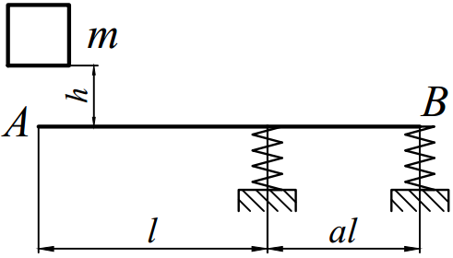
 | 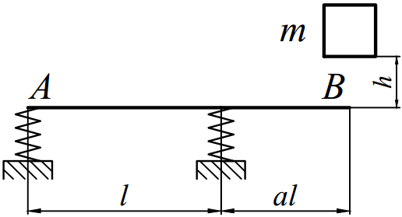 |  | 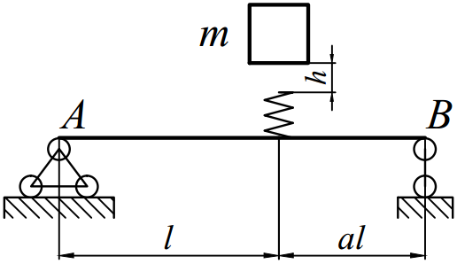
 | 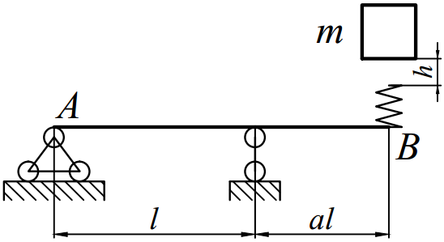 |  | 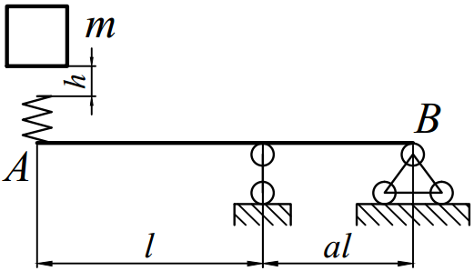
 | 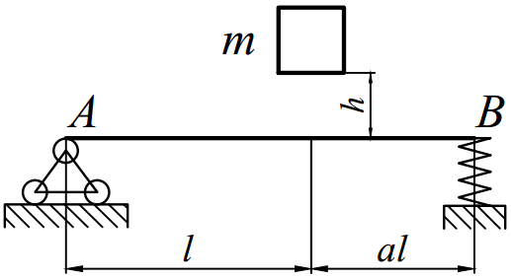 |  | 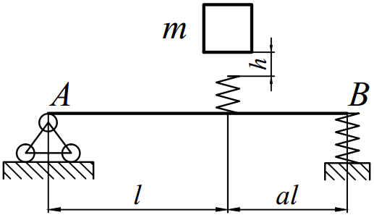
 | 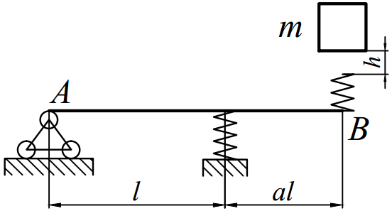 |  | 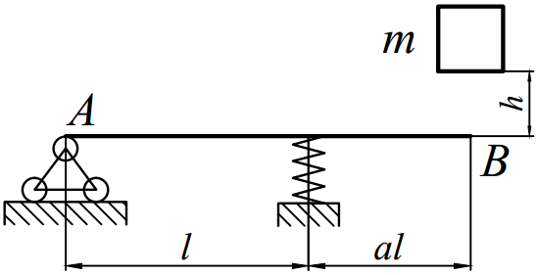
 | 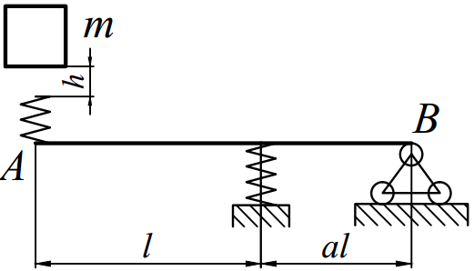 |  | 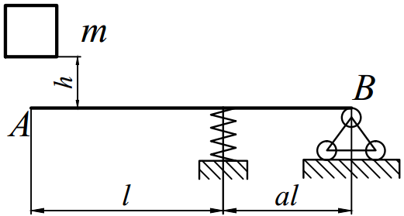
 | 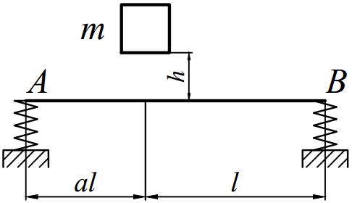 |  | 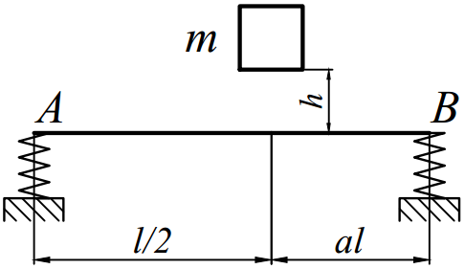
 | 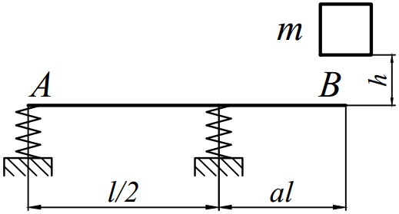 |  | 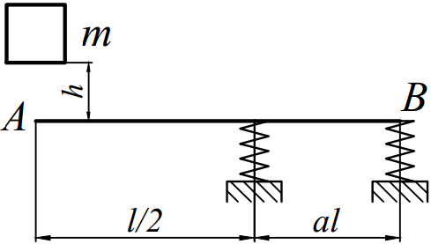
 | 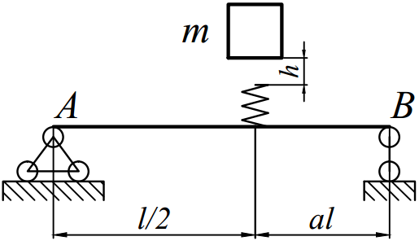 |  | 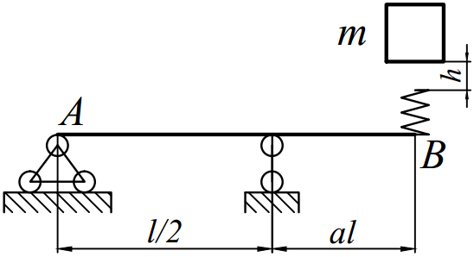
 | 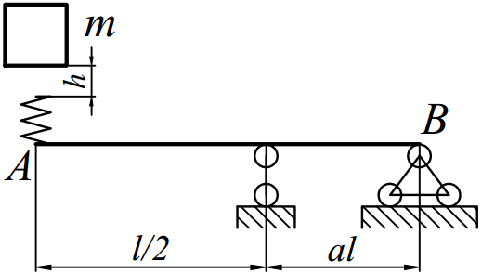 |  | 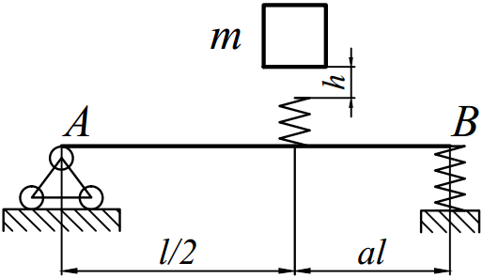
 | 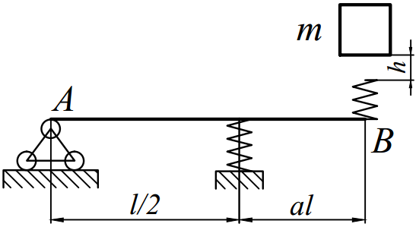 |  | 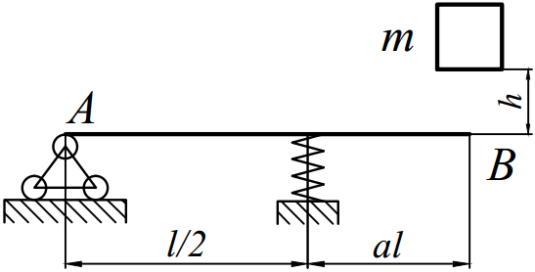
 | 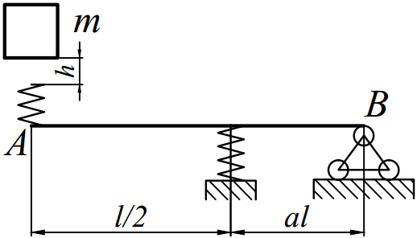 |  | 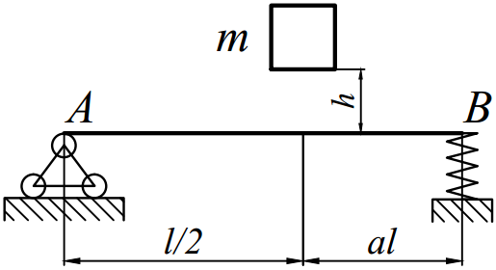
 | 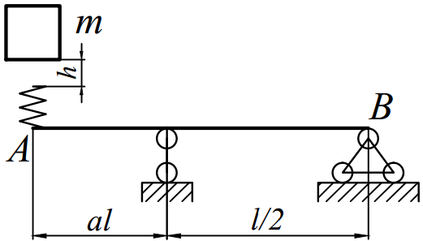 |  | 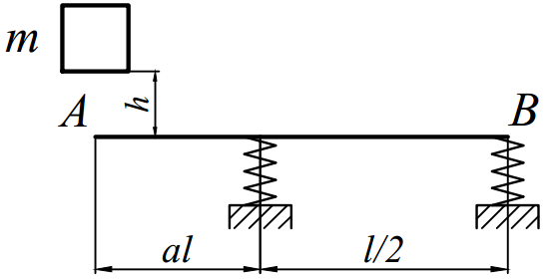

Таблица 14.2
№  вариантов | m, [кг] | l, [м] | а | №  двутавра | с,[кН/м]
 | 50 | 1,0 | 0,9 | 10 | 2
 | 55 | 1,2 | 0,8 | 12 | 4
 | 60 | 1,4 | 0,7 | 14 | 6
 | 65 | 1,6 | 0,6 | 16 | 2
 | 70 | 1,8 | 0,5 | 18 | 4
 | 75 | 2,0 | 0,4 | 20 | 6
 | 80 | 2,2 | 0,3 | 20а | 2
 | 85 | 2,4 | 0,2 | 10 | 4
 | 90 | 2,6 | 0,5 | 12 | 6
 | 95 | 2,8 | 0,4 | 14 | 2

Задание №15. Расчет балок на «отстройку» от резонанса с определением динамических напряжений
Двигатель массой М укреплен на балке АВ, состоящей из двух швеллеров. Угловая скорость вращения вала двигателя равна ω. Определить значение l, при котором будет наблюдаться резонанс системы. Принимая частоту вынуждены колебаний равной 70% от частоты свободных колебаний определить длину балки, обеспечивающую отстройку от резонанса. Построить график изменения во времени напряжений изгиба балки, если масса дисбаланса равна m₀ а её смещение от центра вращения равно е. Определить коэффициенты ассиметрии цикла.
Варианты заданий представлены в табл. 15.1, необходимые для расчета данные приведены в таблице 15.2.
Таблица 15.1
 | 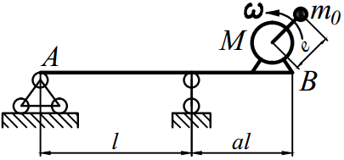 |  | 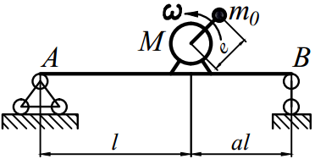
 | 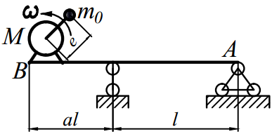 |  | 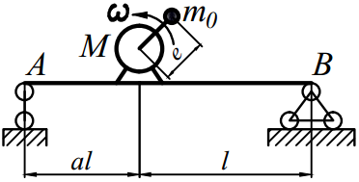
 | 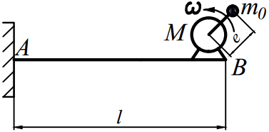 |  | 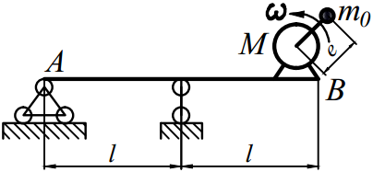
 | 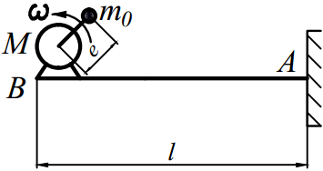 |  | 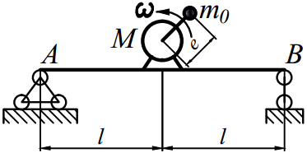
 | 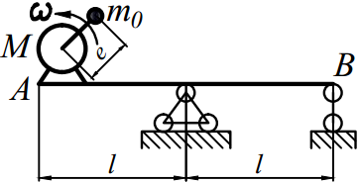 |  | 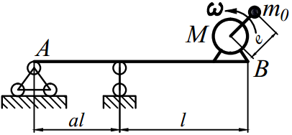
 | 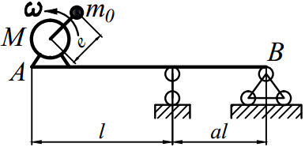 |  | 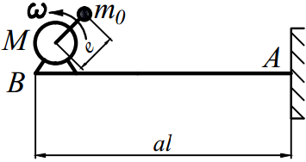
 | 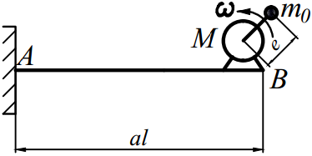 |  | 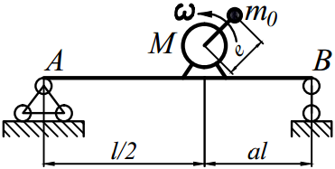
 | 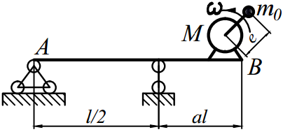 |  | 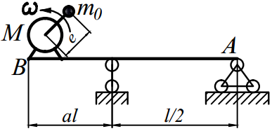
 | 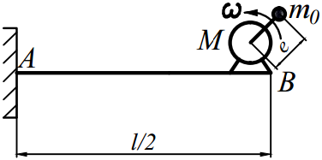 |  | 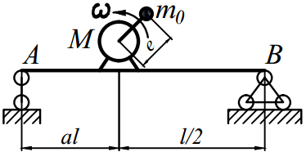
 | 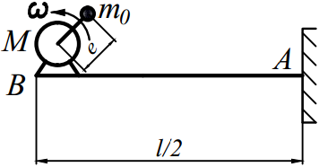 |  | 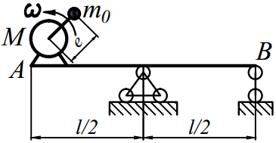
 | 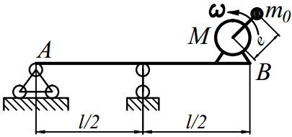 |  | 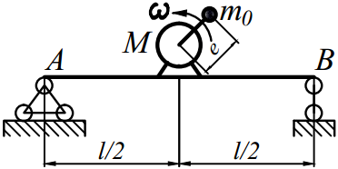
 | 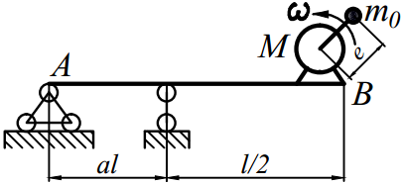 |  | 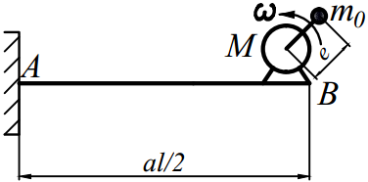
 | 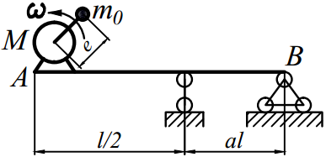 |  | 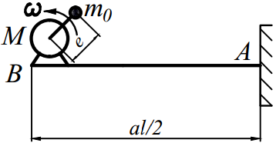

Таблица 15.2
№  вариантов | М, [кг] | m₀, [кг] | ω,[рад/с] | e, [мм] | a | №  швеллеров
 | 50 | 1,0 | 60 | 20 | 0,2 | 10
 | 60 | 1,2 | 70 | 22 | 0,3 | 12
 | 70 | 1,4 | 90 | 24 | 0,4 | 14
 | 80 | 1,6 | 90 | 26 | 0,5 | 16
 | 90 | 1,8 | 100 | 28 | 0,6 | 18
 | 100 | 2,0 | 110 | 30 | 0,7 | 20
 | 110 | 2,2 | 120 | 32 | 0,8 | 10
 | 120 | 2,4 | 130 | 34 | 0,9 | 12
 | 130 | 26 | 140 | 36 | 0,4 | 14
 | 140 | 28 | 150 | 38 | 0,5 | 16

Задание №16. Расчёт ферм на действие неподвижной нагрузки
При заданной внешней нагрузке определить усилия в стержнях, которые соединяются в заданных узлах. Стержень задан через номера узлов, которые он соединяет.
Варианты заданий представлены в табл. 16.1, необходимые для расчета данные приведены в таблице 16.2.

Таблица 16.1
 | 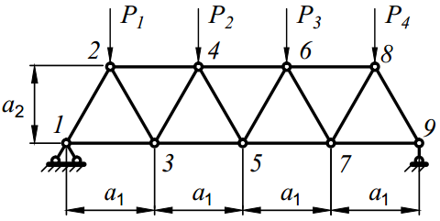 |  | 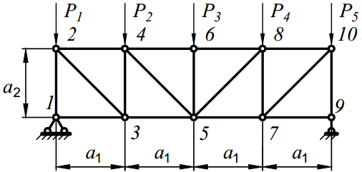
 | 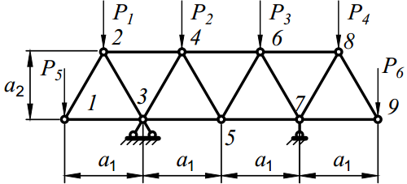 |  | 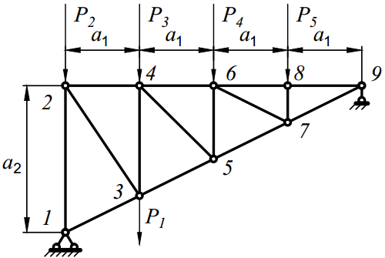
 | 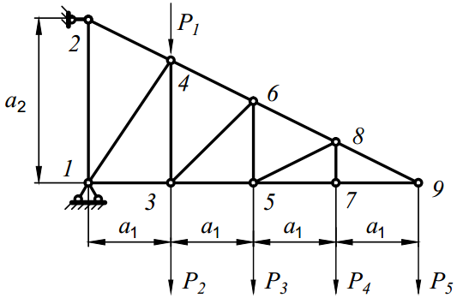 |  | 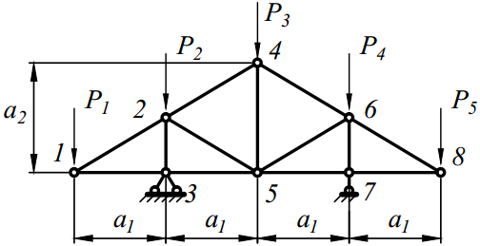
 | 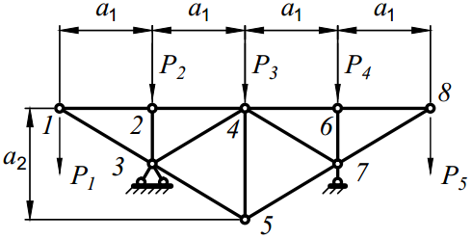 |  | 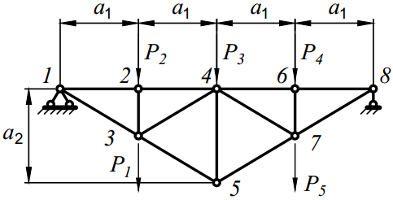
 | 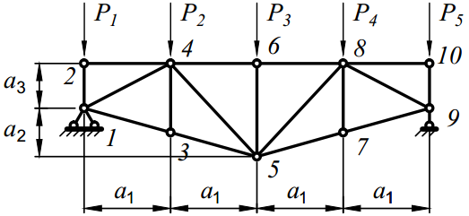 |  | 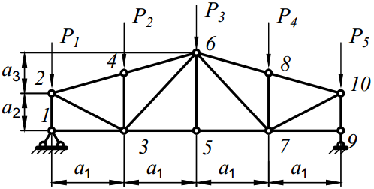
 | 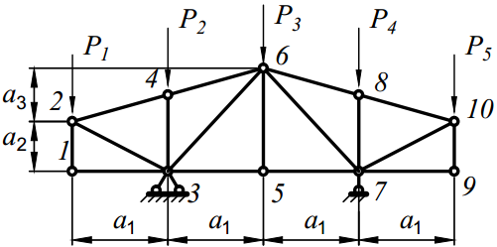 |  | 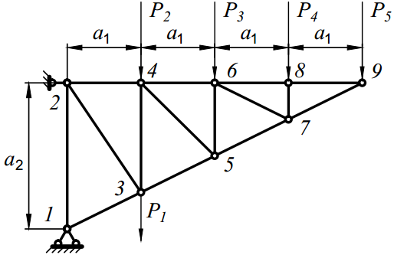
 | 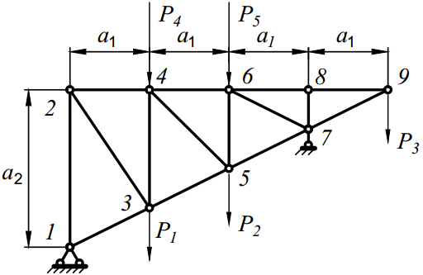 |  | 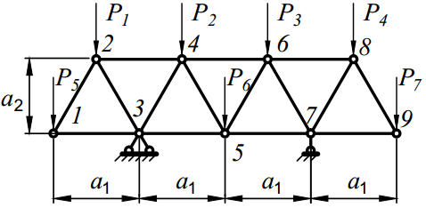
 | 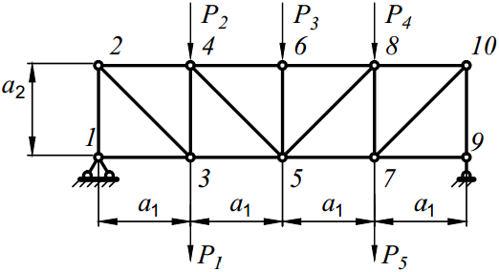 |  | 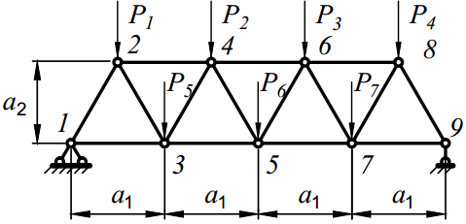
 | 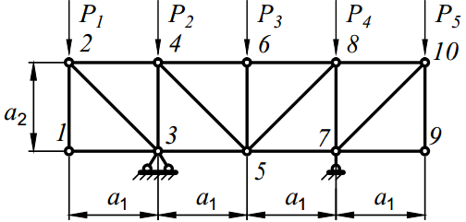 |  | 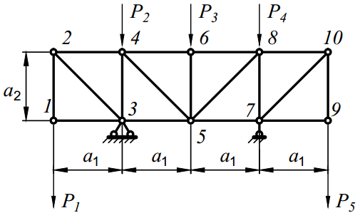
 | 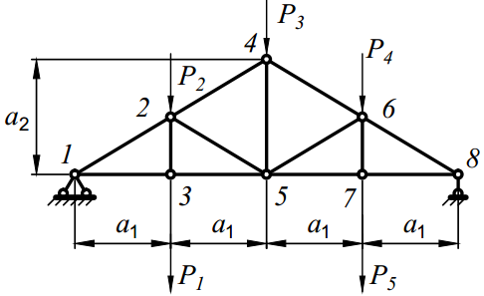 |  | 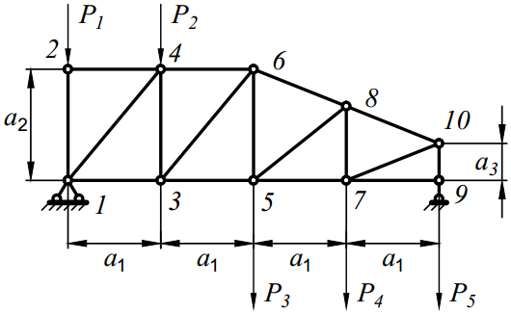
 | 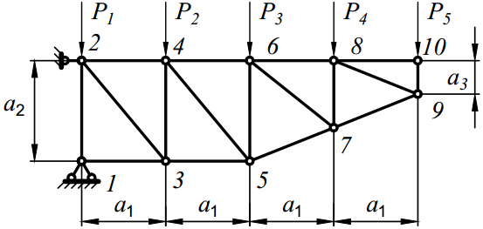 |  | 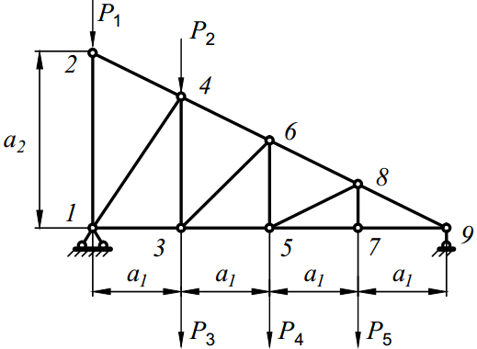
 | 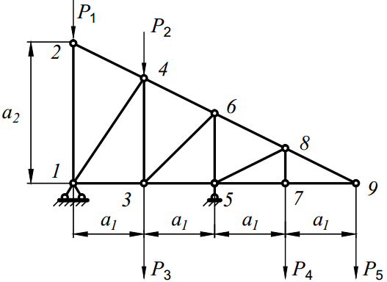 |  | 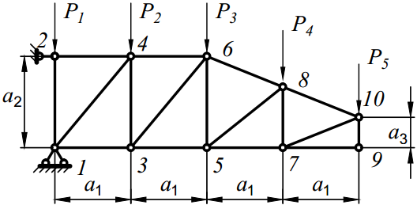
 | 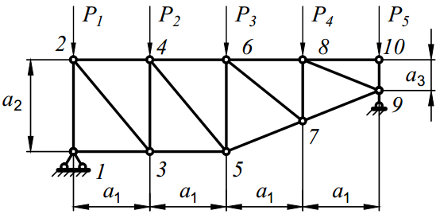

Таблица 16.2
№  строки | P₁  [кН] | P₂  [кН] | P₃  [кН] | P₄  [кН] | P₅  [кН] | P₆  [кН] | P₇  [кН] | a₁  [м] | a₂  [м] | a₃  [м] | Определить усилия в стержнях, соединенных в узле
 | 1 | 4 | 0 | 3 | 2 | 0 | 2 | 1 | 1 | 0,5 | 2, 4, 6
 | 0 | 1 | 4 | 0 | 3 | 2 | 4 | 1 | 2 | 0,5 | 3, 5, 7
 | 2 | 0 | 1 | 4 | 0 | 3 | 1 | 2 | 1 | 1 | 2, 5, 7
 | 3 | 2 | 0 | 1 | 4 | 0 | 2 | 2 | 2 | 1 | 3, 4, 7
 | 0 | 3 | 2 | 0 | 1 | 4 | 2 | 2 | 1,5 | 1 | 3, 4, 5
 | 4 | 0 | 3 | 2 | 0 | 1 | 3 | 1,5 | 1,5 | 0,5 | 2, 6, 8
 | 1 | 4 | 0 | 3 | 2 | 0 | 2 | 1,5 | 1 | 0,5 | 3, 6, 8
 | 0 | 1 | 4 | 0 | 3 | 2 | 4 | 1 | 1,5 | 0,5 | 1, 2, 3
 | 2 | 0 | 1 | 4 | 0 | 3 | 1 | 1,5 | 2 | 0,5 | 4, 5, 6
 | 3 | 2 | 0 | 1 | 4 | 0 | 2 | 2 | 1,5 | 1 | 6, 7, 8

Задание №17. Расчёт ферм на действие подвижной нагрузки
Построить линии влияния для стержней фермы от действия единичной силы, при перемещении по указанному на соответствующей схеме поясу фермы. Линии влияния строить для стержней, сходящихся в узлах, указанных в задании.
Варианты заданий представлены в табл. 17.1, необходимые для расчета данные приведены в таблице 17.2.
Таблица 17.1
 | 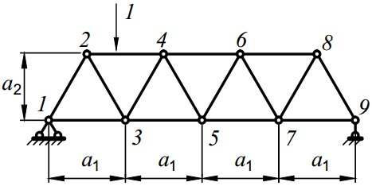 |  | 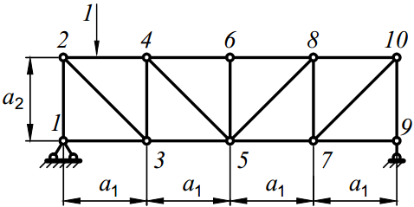
 | 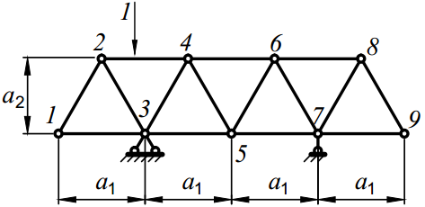 |  | 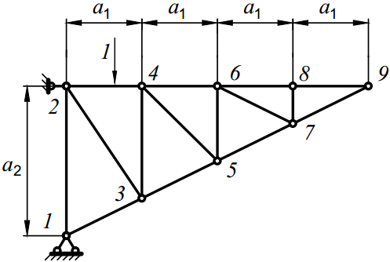
 | 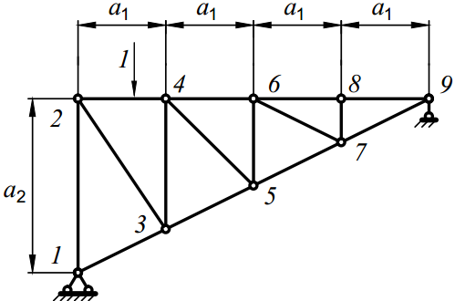 |  | 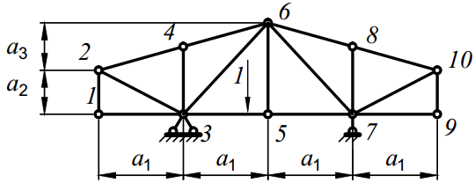
 | 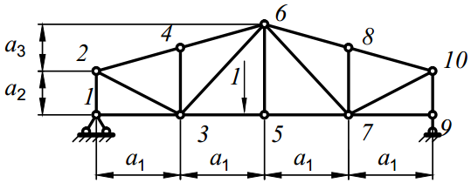 |  | 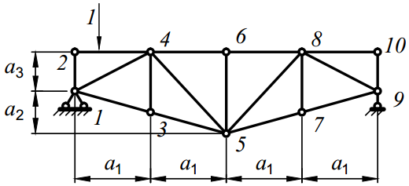
 | 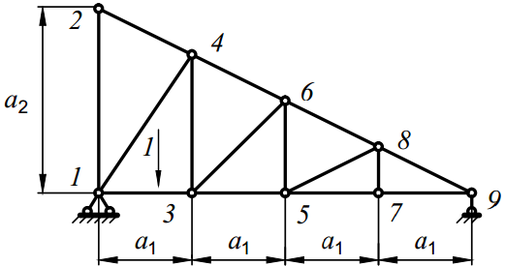 |  | 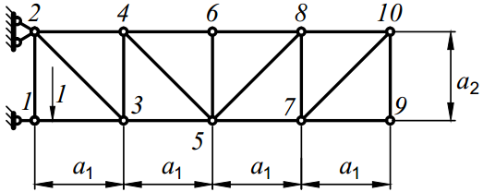
 | 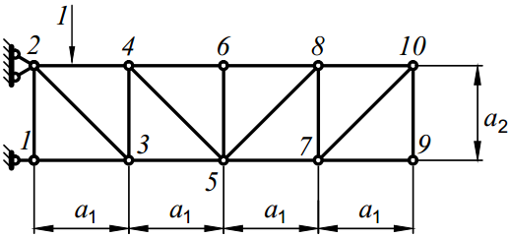 |  | 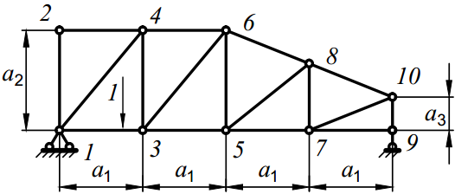
 | 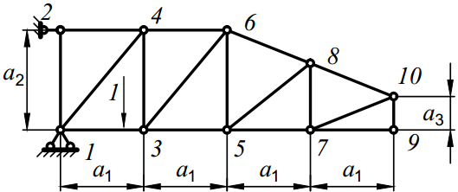 |  | 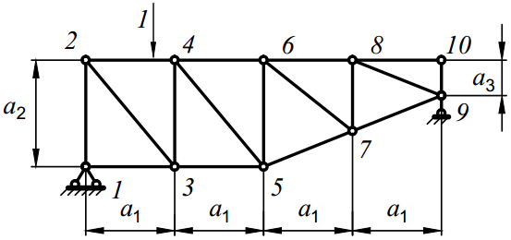
 | 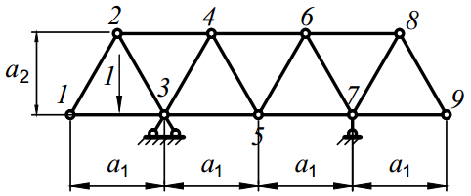 |  | 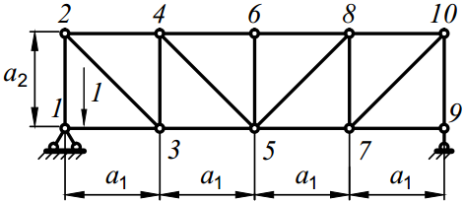
 | 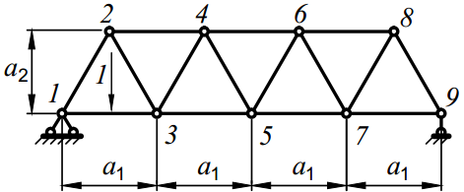 |  | 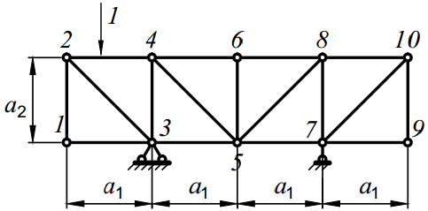
 | 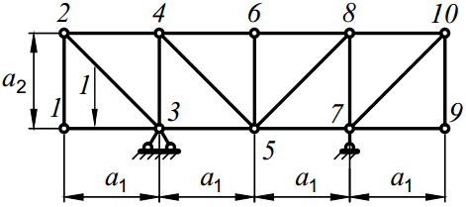 |  | 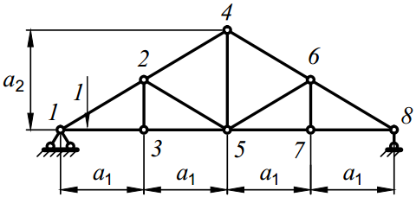
 | 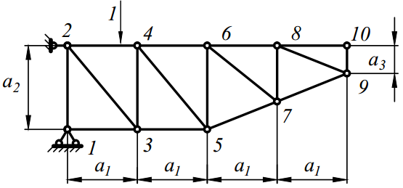 |  | 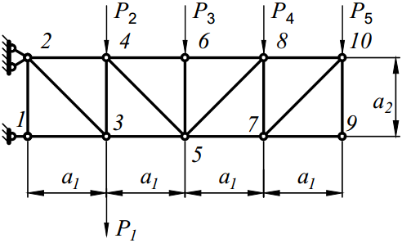
 | 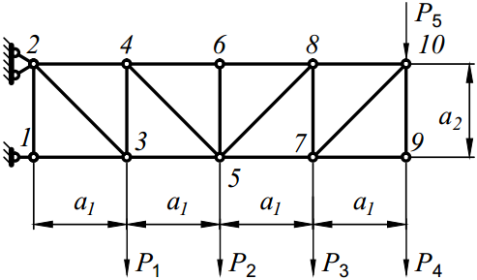 |  | 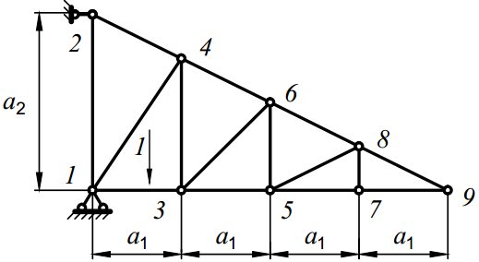
 | 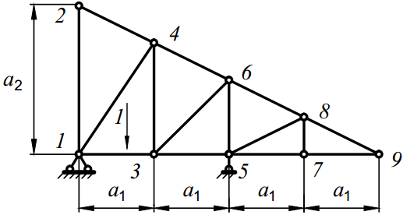 |  | 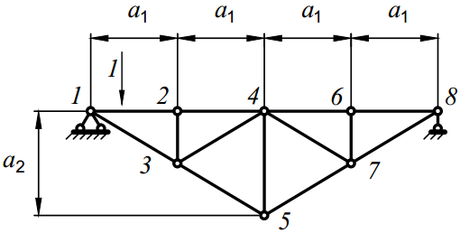

Таблица 17.2
№  строки | a₁  [м] | a₂  [м] | a₃  [м] | Построить линии влияния  для стержней сходящихся в узлах
 | 1 | 1 | 0,5 | 3, 4, 5
 | 1 | 2 | 0,5 | 4, 5, 6
 | 2 | 1 | 1 | 2, 3, 4
 | 2 | 2 | 1 | 2, 4, 5
 | 2 | 3 | 1 | 2, 4, 6
 | 3 | 3 | 1,5 | 2, 4, 7
 | 3 | 2 | 1,5 | 3, 5, 6
 | 4 | 4 | 2 | 3, 5, 7
 | 4 | 2 | 2 | 4, 5, 7
 | 2 | 4 | 1 | 2, 4, 7

Оглавление
№ п\п |  |  | стр.
 |  | Предисловие………………………………………… | 3
 |  | Литература…………………………………………… | 3
 | Задание №1. | Расчет стержней на растяжение-сжатие…………… | 6
 | Задание №2. | Расчет статически неопределимых стержневых систем на растяжение-сжатие при действии внешней нагрузки……………………………………………… | 9
 | Задание №3. | Расчет статически неопределимых стержневых системам с монтажными дефектами (при неточности изготовления деталей)……………………………… | 12
 | Задание №4. | Расчет на кручение валов круглого сечения………... | 16
 | Задание №5. | Расчет на прямой изгиб балок с двумя опорами……. | 18
 | Задание №6. | Расчет на прямой изгиб балок с жесткой заделкой… | 21
 | Задание №7. | Расчет статически определимых плоских рам на прямой изгиб………………………………………… | 23
 | Задание №8. | Геометрические характеристики плоского поперечного сечения………………………………………..… | 27
 | Задание №9. | Расчет вертикальных колон при внецентренном сжатие………………………………………………… | 32
 | Задание №10. | Расчет балок на косой изгиб………………………… | 36
 | Задание №11. | Расчет бруса круглого поперечного сечения на изгиб с кручением……………………………………… | 39
 | Задание №12. | Расчет статически неопределимой рамы методом сил……………………………………………………… | 43
 | Задание №13. | Подбор сечения сжатого стержня с учётом коэффициента устойчивости…………………………………. | 47
 | Задание №14. | Расчет балок на действие ударной нагрузки……… | 50
 | Задание №15. | Расчет балок на «отстройку» от резонанса с определением динамических напряжений………………… | 53
 | Задание №16. | Расчёт ферм на действие неподвижной нагрузки… | 56
 | Задание №17. | Расчёт ферм на действие подвижной нагрузки…… | 60

